
República Dominicana

Progresando con Solidaridad
(Prosoli)
Memorias Institucionales
2017

I. CONTENIDO

I. CONTENIDO 1
II. Resumen Ejecutivo 4
2.1 Transferencias Monetarias y Subsidios Focalizados: 4
2.2 Acompañamiento Socio-Educativo 5
2.3. Identificación: 6
2.4. Salud Integral: 6
2.5. Educación: 7
2.6. Seguridad Alimentaria y Generación de Ingresos 8
2.7. Formación Humana y Conciencia Ciudadana 9
2.8. Habitabilidad y Protección al Medio Ambiente 10
2.9. TICs y Reducción de la Brecha Digital 10
III. INFORMACIÓN INSTITUCIONAL 4
3.1 Misión y Visión de la institución 13
3.2 Breve reseña de la Base Legal Institucional 14
3.3 Principales funcionarios de la institución 15
3.4. Resumen – Descripción de los principales servicios 16
IV. RESULTADOS DE LA GESTIÓN DEL AÑO 17
a) Metas Institucionales 17
b) Indicadores de Gestión 22
1. Perspectiva Estrátegica 22
i. Metas Presidenciales 22
b.1.2 Avances del programa en la END-2030 25
ii. Índice uso de TIC’s e Implementación Gobierno Electrónico. 33
ii. Sistema de Monitoreo de la Administración Pública (SISMAP) 34
2. Perspectiva Operativa 39
i. Índice de Transparencia 39
ii. Normas de Control de Interno (NCI) 41
iii. Plan de Compras y Contrataciones 41
iv. Comisiones de Veedurias Ciudadanas 42
v. Auditorías y Declaraciones Juradas 44
v.2 Declaraciones Juradas 45
3. Perspectiva de los Usuarios 53
V. GESTIÓN INTERNA 60
a) Desempeño Financiero 60
1. Ejecución presupuestal del período y metas de producción logradas 60
b) Contrataciones y adquisiciones 62
b.1 Resumen de Licitaciones realizadas en el período 62
7.2.2 Resumen de compras y contrataciones realizadas en el período 62
b.2. Descripción de los procesos 64
7.2.6 Tipo de documento beneficiario 69
VI. RECONOCIMIENTOS 70
VII. PROYECCIONES PARA EL AÑO 2017 71
VIII. ANEXOS 76
Proveedores contratados 127

II. Resumen Ejecutivo
Entre los principales logros en los componentes y estrategias de intervención de Progresando con Solidaridad en el año 2017 están:

Transferencias Monetarias y Subsidios Focalizados:
En cumplimiento a la principal meta de protección social prevista en el Plan de Gobierno del Presidente Danilo Medina para la gestión 2016-2020, “incorporar 200,000 nuevas familias al programa Prosoli al 2020”. El programa ha logrado incorporar a 62,583 nuevas familias a la tarjeta Solidaridad, logrando cumplir en un 125% la meta (50,000) programada para el año 2017.
Durante el año de gestión 2017, Progresando con Solidaridad transfirió RD$7,483,492,418.00 a través del Programa de Transferencias Condicionadas. Con estos recursos el Gobierno garantizó el acceso a la Canasta Básica de Alimentos Calóricos (CBAC) a 828,822 familias que cumplieron sus corresponsabilidades en Salud y Educación, contribuyendo al incremento del capital humano de dichas familias. Fueron transferidos RD$844,585,300.00 a 220,643 familias participantes con miembros en edad escolar y cursan el nivel básico, a través del Incentivo a la Asistencia Escolar, así como RD$831,009,500.00 a 118,047 estudiantes miembros Prosoli que cursan media.
En Subsidios Focalizados, a través de Bono-Gas Hogar, Progresando con Solidaridad benefició a 957,061 familias clasificadas por el SIUBEN en estado de vulnerabilidad, con una inversión de RD$ 2,313,346,596.00 destinados a la adquisición de combustible para uso doméstico. Un total de 448,363 familias recibieron apoyo económico para el pago de la factura eléctrica a través de BonoLuz con una inversión de RD$ 1,983,484,416.68. En total 957,061en pobreza extrema y moderada participantes del programa recibieron RD$13,455,918,230.68 en el año 2017.

Acompañamiento Socio-Educativo
Durante el año 2017 fueron visitadas en promedio 674,818 familias participantes, mediante el esquema de visitas domiciliarias del Programa. Por otro lado 575,873 miembros de familias asistieron a Escuelas de Familias dónde recibieron orientaciones sobre la importancia de la capacitación técnico vocacional, prevención en violencia de género, prevención del trabajo infantil, resolución pacífica de conflictos, prevención y cuidado de hepatitis e insuficiencia renal, prevención de enfermedades infecciosas (dengue, chicungunya, leptopirosis, etc.), seguridad alimentaria y alimentación sana, prevencion de las enfermedades: diabetes e hipertensión, its, vih sida, cáncer de próstata, cérvico uterino, cáncer de mama y falcemia.

Identificación:
Fueron orientadas y acompañadas 89,665 personas indocumentadas miembros de los hogares participantes en el programa para obtener documentos de identidad,

Salud Integral:
Para contribuir a la reducción de embarazos en adolescentes se orientó a 51,220 adolescentes y jóvenes sobre prevención de embarazos, salud sexual y reproductiva (prevención de ITS-VIH/SIDA), a través de la estrategia “Yo Decido Esperar”. También fueron integradas 10,513 adolescentes y jóvenes a las redes de Prevención de Embarazo mediante la entrega y uso de un simulador de bebé, a través de "Bebé Piénsalo Bien".
En verificación de corresponsabilidades en salud fueron verificados 118,945 embarazadas y niños/as de 0 a 5 años miembros de hogares que reciben la Transferencia Monetaria Comer es Primero, donde se alcanzó una verificación del 99.9% de la población de embarazadas a verificar y de un 91.8% de los niños/as de 0 a 5 años, 99% en promedio ha cumplido con el esquema de consultas y controles de salud. Respecto al cumplimiento de los controles el 96.7% de las embarazadas y el 91.8% de niños menores de 5 años, asistió a los centros de salud según el ciclo de atención de controles de salud del Ministerio de Salud Pública.
Las jornadas médicas denominadas “Sonrisa Feliz” (odontología) y “Mirada Feliz” (oftalmología) atendieron a 32,059 miembros de familias mediante consultas odontológicas, oftalmológicas y de audición, correctivas y de prevención.

Educación:
En este año 500,863 miembros/as de familias participantes en Prosoli fueron matriculados/as en el Sistema Escolar (12% más que en 2016), motivados por el Incentivo a la Asistencia Escolar (ILAE) y el Bono Escolar Estudiando Progreso (BEEP). Adicional, se verificó cada bimestre que el 99% de estos y estas estudiantes asistió a más del 80% de las clases.
Para fortalecer los habitos de estudio de los estudiantes de las comunidades fueron integrados e integradas 8,541 niños, niñas y adolescentes a actividades de refuerzo a través de salas de tareas, bibliobicis y Biblioruedas.

Seguridad Alimentaria y Generación de Ingresos
Fueron inaugurados dos nuevos Centros de Capacitación Producción Progresando uno en la Nueva Barquita y San Juan, a la vez fueron construidos (faltan por inaugurar) los CCPP’s de Bahoruco y Sabana Grande de Boyá. A través de estos centros se amplia la oferta de capacitación e inclusión social en las comunidades más vulnerables del país.
Fueron capacitados y capacitadas 171,363 mujeres, jóvenes y en acciones de formación técnico profesional, tecnológica, agrícola, agropecuaria o de artesanía, a través de los 44 Centros de Capacitación y Producción Progresando (CCPP) y 300 espacios comunitarios de capacitación, en coordinación con el Infotep y entidades de educación no formal aliadas al Prosoli. A la vez 39,164 jefes de hogares Prosoli fueron vinculados a la producción agropecuaria de alimentos, mediante huertos familiares, leguminosas, frutales, maderables y la producción de animales, en conjunto con el Ministerio de Agricultura.
99,731 embarazadas, niños y niñas entre 6 meses y 59 meses y envejecientes, integrantes de familias participantes del Programa recibieron micronutrientes en polvo (Chispitas Solidarias) y/o el suplemento alimenticio “Progresina” en coordinación con el Programa Mundial de Alimentos y UNAPs del MSP.

Formación Humana y Conciencia Ciudadana
326,179 niños, niñas y jóvenes miembros de familias Progresando con Solidaridad a nivel nacional que participaron de actividades recreativas y educativas para el desarrollo integral y la reducción de vulnerabilidades. 176,845 niños, niñas y adolescentes participaron en el campamento Progresando en Valores.
Dentro de las acciones de inclusión de personas con alguna discapacidad puede resaltarse que 853 niños, niñas y adultos autistas y otras excepcionalidades recibieron educación en las aulas inclusivas. A su vez, 47,657 miembros con discapacidad y envejecientes fueron integrados en iniciativas formativas y/o de inclusión a través de las intervenciones del Programa.

Habitabilidad y Protección al Medio Ambiente
Con el fin de garantizar la foresta nacional, así como de integrar a las familias en acciones de cuidado al medio ambiente 72,640 miembros de familias fueron capacitadas e integradas en la protección y conservación del medioambiente, a través de la siembra de arboles, limpieza de costas y entorno del hogar. A la par 25,486 jóvenes fueron integrados en iniciativas de protección al medioambiente, a través del proyecto "Juventud Verde", el cual incluye jornadas de reforestación, limpieza de costas y orientaciones sobre ahorro de recursos naturales no renovables.

TICs y Reducción de la Brecha Digital
Entre los principales logros al 2017 en la reducción de las brechas en Tecnologías de la Información el programa ha vinculado a 35,906 miembros de familias PROSOLI, integrados a la capacitación en alfabetización digital a través de los Centros Tecnologicos Comunitarios (CTC), esto es un incremento de tres veces lo ejecutado en el año 2016.

NUEVAS ESTRATEGIAS IMPLEMENTADAS EN 2017
En este año fueron implementadas las estrategias:
- Protocolo de Atención a Niños, niñas y adolescentes huérfanos por feminicidio, el cual tiene integradas 85 familias acogedoras que protegen a 180 niños, niñas y adolescentes huérfanos por feminicidio.
- Grupos de Apoyo de Mujeres Afectadas por Violencia, en el cual han sido formados 106 grupos y se han integrado a estos grupos a 2,422 mujeres de las cuales un 32.8% ha sufrido algún episodio de violencia intrafamiliar.

EJECUCION PRESUPUESTARIA
El presupuesto operativo utiluzado para la ejecución de las acciones antes mencionadas se ejecutó un monto de RD$1,552,969,711.55.

INDICADORES DE GESTION Y RECONOCIMIENTOS
- El programa recibió de la Sociedad Europea para la Investigación de la Calidad (European Society for Quality Research – ESQR) el Premio Internacional a la Calidad, reconociéndolo como una de las entidades de diferentes países, tras valorar la calidad, eficiencia, servicios de excelencia y la transparencia con que se maneja esa iniciativa social del Gobierno dominicano.
- El programa Progresando con Solidaridad se recertificó y realizó la transición a la Certificación Internacional de Calidad ISO 9001-2008, la cual asegura la calidad en todos los procesos que se realizan.
- En la evaluación realizada al portal de transparencia (PROSOLI) por parte del órgano rector, Dirección General de Etica e Integridad Gubernamental (DIGEIG), desde Enero a Octubre, mes tras mes PROSOLI ha obtenido una puntuación de 100% en el Indice de Transparencia.
- En el año 2017 PROSOLI obtuvo un puntaje de 96% en el promedio general del Sistema de Monitoreo para la Administración Pública (SISMAP).
- En el año 2017 Prosoli continuó con el proceso de implementación de las Normas Basicas de Control Interno NOBACI, obteniendo una puntuación de 95%.
- En uso de TIC e Implementación de Gobierno Electrónico en el Estado Dominicano (iTICge) Prosoli ha obtenido una puntuación de 87.9%.

III. INFORMACIÓN INSTITUCIONAL

3.1 Misión y Visión de la institución
3.1.1 MISIÓN
Acompañar a las familias en situación de pobreza en su proceso de desarrollo integral, propiciando la creación de capacidades y el ejercicio de derechos a fin de aumentar su capital humano, capital social y desarrollo económico.

3.1.2 VISIÓN
Ser un programa modelo de la red de protección social del Gobierno dominicano, garantizando eficiencia y eficacia en atención responsable a las familias carenciadas y vulnerables a través de intervenciones socioeducativas que contribuyan a romper el círculo de la pobreza y propician el desarrollo humano, integral y sostenible.

3.2 Breve reseña de la Base Legal Institucional
El Programa Progresando con Solidaridad (PROSOLI) es la principal estrategia del Gobierno para alcanzar las metas de reducción de la pobreza en el país, que obedece a la ordenanza del Decreto No. 488-12 que crea el programa Progresando con Solidaridad.

De igual modo, el Prosoli responde a las normativas específicas de cada una de las entidades involucradas, así como de aquellos instrumentos jurídicos que les definen sus campos de actuación y regulan su operación, como:
• Ley 41-08 General sobre la Función Pública en la República Dominicana;
• Decreto 1073-04, del 31 de agosto del 2004;
• Decreto 1082-04, del 03 de septiembre del 2004;
• Decreto 1554-04, del 13 de diciembre del 2004;
• Decreto 1560-04, del 16 de diciembre del 2004;
• Decreto 536-05, del 23 de septiembre del 2005;
• Decreto 570-05, del 11 de octubre del 2005;
• Decreto 426-07, del 18 de agosto del 2007;
• Decreto 488-12, del 21 de agosto del 2012;
• Decreto 489-12, del 21 de agosto del 2012.

3.3 Principales funcionarios de la institución
Dra. Margarita Cedeño de Fernández | Vicepresidenta de la República  Coordinadora del Gabinete de Políticas Sociales.
Dra. Altagracia Suriel | Directora Ejecutiva  Programa Progresando con Solidaridad.
Lic. Héctor Medina | Subdirector  Programa Progresando con Solidaridad.
Lic. Ramón Ignacio Mella | Subdirector General Administrativo
Lic. Angel del Rosario Melo Feliz | Subdirector Financiero
Lic. Maritza Toribio | Directora Financiera.
Ing. Ezequiel Vólquez | Director de Planificación y Seguimiento.
Lic. Evangelista Cornelio | Directora de Vinculación Interinstitucional.
Lic. Claudina Valdez | Directora de Capacitación y Desarrollo Familiar.
Ing. Jean Carlos Jiménez | Director de Tecnología y Comunicaciones.
Ing. José Luis Almonte | Director de Operaciones

3.4. Resumen – Descripción de los principales servicios
3.4.1 Gobierno a ciudadanos/ciudadanas
Progresando con Solidaridad es dirigido a las familias dominicanas que viven en condición de pobreza y pobreza extrema a las cuales se les ofrece transferencias monetarias condicionadas al cumplimiento de responsabilidades en salud y educación, acompañamiento socioeducativo familiar y vinculación a los servicios que ofrece el estado, desde la perspectiva de derechos.

IV. RESULTADOS DE LA GESTIÓN DEL AÑO

a) Metas Institucionales
Progresando con Solidaridad ha ejecutado de forma satisfactoria el 90 % de los productos propuestos en el Plan Operativo Anual.

Identificación
Producción pública | Unidad de medida | Línea base 2012 | Producción planeada 2017 | Producción generada  eneno-diciembre 2017 | Avance respecto a lo planeado
50,000 miembros indocumentados de hogares participantes adquieren documentos de identidad. | Jefes de hogar | - | 60,800 | 89,665 | 100%
% promedio de cumplimiento del componente |  |  |  |  | 100%

Salud Integral
Producción pública | Unidad de medida | Línea base 2012 | Producción planeada 2017 |  | Producción generada enero-diciembre 2017 | Avance respecto a lo planeado
35,000 miembros de familias atendidos en jornadas oftalmológicas y odontológicas "Mirada y Sonrisa Feliz". | Personas | - | 35,100 |  | 32,059 | 91%
392,000 niños/as de 0 a 5 y embarazadas pertenecientes a familias PROSOLI cumplen con las corresponsabilidades en salud. | Personas | - | 224,265 |  | 118,945 | 53%
65,000 Adolescentes y jóvenes vinculados a estrategias socioeducativas y pedagógicas para salud sexual y reproductiva. | Personas | - | 64,200 |  | 51,220 | 79 %
2,500 mujeres embarazadas miembras de familias Prosoli orientadas en temas de salud materno-infantil. | Personas | - | 2,075 |  | 821 | 39 %
% promedio de cumplimiento del componente |  |  |  | 66%

Educación
Producción pública | Unidad de medida | Línea base 2012 | Producción planeada 2017 | Producción generada enero-diciembre 2017 | Avance respecto a lo planeado
462,000 miembros de ILAE y BEEP cumplen con las corresponsabilidades en educación. | Miembros | - | 634,026 | 599,468 | 94%
% promedio de cumplimiento del componente |  |  |  |  | 94%

Seguridad Alimentaria
Producción pública | Unidad de medida | Línea base 2012 | Producción planeada 2017 | Producción generada enero-diciembre 2017 | Avance respecto a lo planeado
200,000 miembros de familia egresados de acciones de formación técnico profesional, tecnológica, agrícola, agropecuaria o de artesanía. | Miembros |  | 226,589 | 171,175 | 75%
50,000 miembros de familias participantes integrados en acciones de fomento a la inserción productiva para generar ingresos. | Miembros |  | 50,000 | 50,000 | 100%
132,000 mujeres embarazadas, envejecientes y niños de un año a 5 beneficiados con soporte nutricional. | Miembros |  | 138,429 | 99,731 | 72 %
% promedio de cumplimiento del componente |  |  |  |  | 82%

Formación Humana
Producción pública | Unidad de medida | Línea base 2012 | Producción planeada 2017 | Producción generada enero-diciembre 2017 | Avance respecto a lo planeado
285 jóvenes en conflicto con la ley penal integrados en iniciativas socio educativas y cursos técnicos vocacionales para promover su re inserción en la sociedad. | Miembros |  | 485 | 3,551 | 100%
700,000 familias participantes que practican resolución pacífica de conflictos. | Familias |  | 244,773 | 349,493 | 100%
10,000 niños/as pertenecientes a familias participantes prevenidos y retirados del trabajo infantil. | Miembros |  | 50,054 | 7,902 | 15%
58,000 jóvenes reciben orientaciones socio educativas para el desarrollo integral y reducción de vulnerabilidades a través de la metodología de joven a joven. | Miembros |  | 164,200 | 172,389 | 100%
600,000 niños, niñas y jóvenes que participan de actividades recreativas y educativas para el desarrollo integral y reducción de vulnerabilidades. | Miembros |  | 304,883 | 319,017 | 100%
30,000 miembros con discapacidad o envejecientes integrados en iniciativas educativas y/o de inclusión para fomentar su inclusión social. | Miembros |  | 31,121 | 47,387 | 100%
85 familias acogedoras de NNA huérfanos por feminicidios o violencia intrafamiliar acompañadas para su desarrollo integral y reducción de vulnerabilidades. | Familias |  | 225 | 238 | 100%
% promedio de cumplimiento del componente |  |  |  |  |  | 88%

Acceso a Tecnologías de la Información y la Comunicación
Producción pública | Unidad de medida | Línea base 2012 | Producción planeada 2017 | Producción generada enero-diciembre 2017 | Avance respecto a lo planeado
80,500 miembros de familias vinculados a las ofertas formativas de los Centros Tecnológicos Comunitarios. | Miembros |  | 20,000 | 35,906 | 100%
% promedio de cumplimiento del componente |  |  |  |  | 100%

Habitabilidad y Protección del Medioambiente
Producción pública | Unidad de medida | Línea base 2012 | Producción planeada 2017 | Producción generada enero-diciembre 2017 |  | Avance respecto a lo planeado
22,000 Jóvenes integrados en iniciativas de protección del medio ambiente. | Miembros |  | 14,700 | 25,486 |  | 100%
67,000 miembros de familias integrados en iniciativas de protección del medio ambiente. | Miembros |  | 59,205 | 70,044 |  | 100%
% promedio de cumplimiento del componente |  |  |  |  | 100%

b) Indicadores de Gestión

1. Perspectiva Estrátegica

i. Metas Presidenciales
En cumplimiento a la meta del Plan de Gobierno 2016-2020: 200,000 nuevas familias en pobreza extrema y moderada integradas a las intervenciones de Transferencias Monetarias Condicionadas y socioeducativas del Programa Progresando con Solidaridad. En este año Prosoli ha incorporado a 62,538 nuevas familias a la tarjeta Solidaridad, alcanzando el 125.1% de la meta establecida para el año y 31.27% por el presidente Danilo Medina.
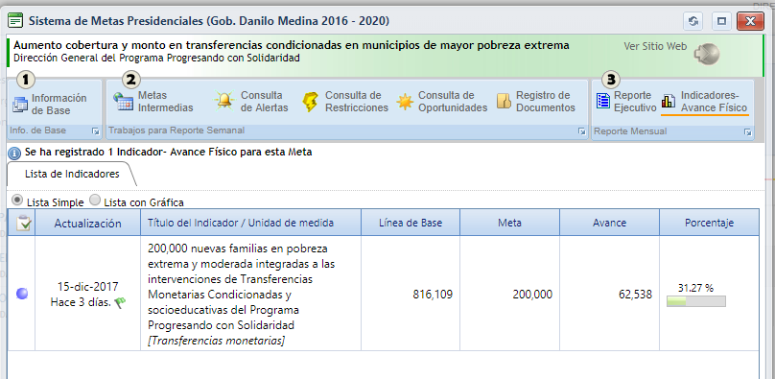

Respecto a la segunda meta: 200,000 mujeres y jóvenes en pobreza extrema y moderada beneficiarios de Progresando con Solidaridad capacitados en cursos técnico vocacionales y competencias transversales, en el periodo enero 2017-agosto 2020. En esta meta se han integrado 34,662 personas a actividades de capacitación, esto significa un avance de un 17.3% de la meta del cuatrenio 2016-2020. Fueron inaugurados dos nuevos Centros de Capacitación Producción Progresando uno en la Nueva Barquita y San Juan, a la vez fueron construidos (faltan por inaugurar) los CCPP’s de Bahoruco y Sabana Grande de Boyá. A través de estos centros se amplia la oferta de capacitación e inclusión social en las comunidades más vulnerables del país.
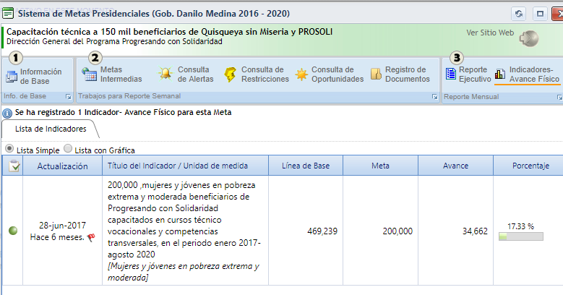
Durante el año de gestión 2017, Progresando con Solidaridad transfirió RD$7,483,492,418.00 a través del Programa de Transferencias Condicionadas. Con estos recursos el Gobierno garantizó el acceso a la Canasta Básica de Alimentos Calóricos (CBAC) a 828,822 familias que cumplieron sus corresponsabilidades en Salud y Educación, contribuyendo al incremento del capital humano de dichas familias. Fueron transferidos RD$844,585,300.00 a 220,643 familias participantes con miembros en edad escolar y cursan el nivel básico, a través del Incentivo a la Asistencia Escolar, así como RD$831,009,500.00 a 118,047 estudiantes miembros Prosoli que cursan media.
En Subsidios Focalizados, a través de Bono-Gas Hogar, Progresando con Solidaridad benefició a 957,061 familias clasificadas por el SIUBEN en estado de vulnerabilidad, con una inversión de RD$ 2,313,346,596.00 destinados a la adquisición de combustible para uso doméstico. Un total de 448,363 familias recibieron apoyo económico para el pago de la factura eléctrica a través de BonoLuz con una inversión de RD$ 1,983,484,416.68. En total 957,061en pobreza extrema y moderada participantes del programa recibieron RD$13,455,918,230.68 en el año 2017.

b.1.2 Avances del programa en la END-2030

Objetivo General END
2.1 Educación de calidad para todos y todas.

Objetivo Específico END
2.1.2 Universalizar la educación desde el nivel inicial hasta completar el nivel medio, incluyendo niños y niñas sin documentación.

Institución | Productos / Líneas de acción END | Resultados
Programa Progresando con Solidaridad | 2.1.2.2 Brindar apoyo especial a estudiantes con dificultades de aprendizaje o discapacidad, a fin de reducir las tasas de sobreedad, repitencia y deserción. | 853 niños, niñas, adolescentes y adultos con autismo y otras excepcionalidades recibieron educación en las aulas inclusivas.

Objetivo General END
2.2 Salud y seguridad social integral
Objetivo Específico END
2.2.1 Garantizar el derecho de la población al acceso a un modelo de atención integral, con calidad y calidez, que privilegie la promoción de la salud y la prevención de la enfermedad, mediante la consolidación del Sistema Nacional de Salud.
Institución | Productos / Líneas de acción END | Resultados
Programa Progresando con Solidaridad | 2.2.1.2 Fortalecer los servicios de salud colectiva relacionados con los eventos de cada ciclo de vida, en colaboración con las autoridades locales y las comunidades, con énfasis en salud sexual y reproductiva, atendiendo las particularidades de cada sexo, prevención de embarazos en adolescentes, prevención de enfermedades transmisibles (tuberculosis, dengue, malaria, VIH y SIDA, entre otras); crónicas (hipertensión, diabetes, cardiovasculares, obesidad, entre otras) y catastróficas (cáncer de mama, cérvix y próstata, entre otras); así como el fomento de estilos de vida saludables, garantizando el acceso a la población vulnerable y en pobreza extrema. | 506,284 miembros de familias beneficias recibieron orientación sobre prevención de embarazo, ITS y VIH Sida a través de las Escuelas de Familia.
Programa Progresando con Solidaridad |  | 552,523 miembros de familias beneficias recibieron orientación sobre prevención de cáncer de mama, uterino y de próstata, a través de las Escuelas de Familia.
Programa Progresando con Solidaridad |  | 32,059 miembros de familias beneficiarias recibieron chequeos oftalmológicos y odontológicos, a través de los operativos “Mirada Feliz” y “Sonrisa Feliz”.
Programa Progresando con Solidaridad | 2.2.1.5 Promover la capacitación y participación de actores comunitarios en temas de control de epidemias y de enfermedades recurrentes y emergentes. | A través de las escuelas de familia 478,498 miembros de familias beneficias recibieron orientación sobre enfermedades tropicales: dengue, leptospirosis, entre otros padecimientos de dicha categoría.

Objetivo General END
2.3 Igualdad de derechos y oportunidades
Objetivo Específico END
Construir una cultura de igualdad y equidad entre hombres y mujeres
Institución | Productos / Líneas de Acción END | Resultados
Programa Progresando con Solidaridad | 2.3.1.3 Promover una cultura de erradicación de la violencia intrafamiliar y contra la mujer, niños, niñas y adolescentes. | 198,480 niños, niñas y adolescentes miembros de familias beneficiarias fueron integrados al Movimiento Progresando en Valores (Campamento en Valores).
Programa Progresando con Solidaridad |  | 22,179 niños/as pertenecientes a familias participantes prevenidos y retirados del trabajo infantil.
Programa Progresando con Solidaridad |  | A través de las Escuelas de Familia 494,710 miembros de familias beneficiarias recibieron orientación sobre prevención de abuso infantil y prevención de la violencia intrafamiliar.

Objetivo General END
2.3 Igualdad de derechos y oportunidades
Objetivo Específico END
2.3.2 Elevar el capital humano y social, así como las oportunidades económicas para la población en condiciones de pobreza, a fin de elevar su empleabilidad, capacidad de generación de ingresos y mejoría de las condiciones de vida.

Institución | Productos / Líneas de acción END | Resultados
Programa Progresando con Solidaridad | 2.3.2.1 Promover la equidad educativa a través del apoyo a las familias más vulnerables, en especial las de jefatura femenina y a estudiantes en condiciones de desventaja, para asegurar su permanencia y progresión en el sistema educativo. | 220,643 familias en pobreza extrema y moderada con niños/as en educación básica recibieron el Incentivo a la Asistencia Escolar (ILAE).
Programa Progresando con Solidaridad | 2.3.2.3 Fortalecer el sistema de capacitación laboral tomando en cuenta las características de la población en condición de pobreza, para facilitar su inserción al trabajo productivo y la generación de ingresos. | Actualmente se encuentran en operación 44 Centros de Capacitación y Producción Progresando (CCPP) en 16 provincias de la Geografía Nacional con el fin de contribuir en la capacitación técnico vocacional de las familias vulnerables.
Programa Progresando con Solidaridad | 2.3.2.4 Fomentar las iniciativas emprendedoras y el desarrollo y la sostenibilidad de las microempresas, incluyendo las microempresas de mujeres y jóvenes, mediante un adecuado marco institucional para la provisión de servicios de financiamiento y capacitación. | 16,141 miembros de familias Prosoli capacitados en educación financiera.
Programa Progresando con Solidaridad |  | 41,109 miembros de familias beneficiarias involucradas en producción y comercialización agropecuaria.

Objetivo General END
2.3 Igualdad de derechos y oportunidades
Objetivo Específico END
2.3.4 Proteger a los niños, niñas, adolescentes y jóvenes desde la primera infancia para propiciar su desarrollo integral e inclusión social.

Institución | Productos / Líneas de acción END | Resultados
Programa Progresando con Solidaridad | 2.3.4.1 Promover la atención integral a la primera infancia a través de la combinación de atención pediátrica, fomento de la lactancia materna exclusiva hasta los seis meses, fortalecimiento nutricional a madres e infantes, orientación a las familias, estimulación temprana, provisión de micronutrientes y educación inicial desde los tres años de edad. | Se verificaron 60,827 niños/as miembros/as de familias beneficiarias de 0 a 5 años de edad en el cumplimiento de controles de salud, talla y peso para en el 2016.
Programa Progresando con Solidaridad |  | Fueron verificadas 5,876 embarazadas que forman parte de familias beneficiarias Comer es Primero para el cumplimiento de la corresponsabilidad en control de salud.
Programa Progresando con Solidaridad |  | 13,948 mujeres embarazadas y puérperas recibieron micronutrientes “Chispitas Solidarias” y Progresina durante su período de gestación.
Programa Progresando con Solidaridad |  | 79,701 niños de 6 a 59 meses recibieron micronutrientes “Chispitas Solidarias” y “Progresina” para su correcto desarrollo nutricional.
Institución | Productos / Líneas de acción END | Resultados
Programa Progresando con Solidaridad | 2.3.4.3 Fomentar una cultura de respeto y protección de los derechos fundamentales de los niños, niñas, adolescentes y jóvenes. | 21,940 niños, niñas beneficiarios integrados en charlas, talleres, caminatas, entre otras, en el mes de la Prevención del Abuso Infantil con los participantes de la Red por un País Libre de Abuso Infantil.
Programa Progresando con Solidaridad |  | 176,845 niños, niñas y adolescentes fueron integrados al Movimiento Progresando en Valores.
Programa Progresando con Solidaridad | 2.3.4.4 Erradicar el trabajo infantil y sus peores formas. | A través de las escuelas de familia 494,710 miembros de familias beneficias recibieron orientación sobre el perjuicio del trabajo Infantil y la prevención de violencia intrafamiliar.
Programa Progresando con Solidaridad | 2.3.4.4 Erradicar el trabajo infantil y sus peores formas. | 22,179 niños/as pertenecientes a familias participantes prevenidos sobre el trabajo infantil.
Objetivo General END
3.4 Empleos suficientes y dignos
Objetivo Específico END
3.3.5 Lograr acceso universal y uso productivo de las tecnologías de la información y comunicación (TIC).

Institución | Productos / Líneas de acción END | Resultados
Programa Progresando con Solidaridad | 3.4.2.6 Desarrollar programas de capacitación para grupos poblacionales que no hayan completado la educación básica y para la readaptación laboral de los y las trabajadoras desplazadas por cambios permanentes en las condiciones de competitividad. | 74,649 jóvenes y adultos de las familias beneficiarias que fueron capacitados en una rama de ocupación técnico laboral, a través de los 44 Centros de Capacitación y Producción Progresando, en coordinación con el INFOTEP.
Programa Progresando con Solidaridad | 3.4.3.2 Impulsar programas de capacitación y asesorías para las MIPYME, orientados a mejorar su productividad, competitividad, capacidad de incorporación y generación de innovaciones. | Fueron involucradas 41,109 Familias involucradas en la generación de ingresos a través de la producción agropecuaria.
Programa Progresando con Solidaridad | 3.4.3.5 Promover las iniciativas empresariales, tanto individuales como asociativas, dando a especial atención a jóvenes y mujeres. | 9 nuevos puntos de ventas de Manos Dominicanas establecidos.
Programa Progresando con Solidaridad |  | 1,740 personas integradas en cooperativas formadas y fortalecidas, con miembros de las familias beneficiarias capacitadas en cursos técnicos vocacionales y de TICs.

Objetivo General END
4.1 Manejo sostenible del medioambiente
Objetivo Específico END
4.1.1 Proteger y usar de forma sostenible los bienes y servicios de los ecosistemas, la biodiversidad y el patrimonio natural de la nación, incluidos los recursos marinos.

Institución | Productos / Líneas de Acción END | Resultados
Programa Progresando con Solidaridad | 4.1.1.11 Promover la educación ambiental y el involucramiento de la población en la valoración, protección y defensa del medioambiente, el manejo sostenible de los recursos naturales, incluyendo la educación sobre las causas y consecuencias del cambio climático. | 448,363 familias participantes recibieron apoyo económico para el pago de la factura eléctrica a través del subsidio BonoLuz con una inversión de RD$ 1,983,484,416.68. A la vez, fueron orientados sobre cómo ahorrar electricidad.
 |  | 72,640 miembros de familias fueron capacitadas e integradas en la protección y conservación del medioambiente, a través de la siembra de arboles, limpieza de costas y entorno del hogar.
 |  | 25,486 jóvenes fueron integrados en iniciativas de protección al medioambiente, a través del proyecto "Juventud Verde", el cual incluye jornadas de reforestación, limpieza de costas y orientaciones sobre ahorro de recursos naturales no renovables.

ii. Índice uso de TIC’s e Implementación Gobierno Electrónico.

El programa Progresando con Solidaridad tiene un índice estimado de 87.9% de uso en uso de TIC e Implementación de Gobierno Electrónico en el Estado Dominicano (iTICge).
ii.1 Contribuciones a la iniciativa de Gobierno Abierto durante el periodo
Como parte del fortalecimiento a la iniciativa de Gobierno Abierto del Gobierno Dominicano, el Programa Progresando Con Solidaridad, a través de su Oficina de Acceso a la Información Pública (OAI) y la Dirección de Comunicaciones, ha desarrollado acciones basadas en: Transparencia, Colaboración y Participación.
- El portal está certificado con las NORTIC A3 y la NORTIC E1 otorgadas por la Optic.
- Publicación de las Informaciones más relevantes a través del portal institucional (www.progresandoconsolidaridad.gob.do)
- Colocación de Informaciones en formatos descargables en la sección de Transparencia.
- Acceso a través de las redes sociales (Twitter - @ProSoliRD / Facebook – ProSoliRD / Youtube - SolidaridadRD).
- Acceso presencial a través de la Oficina de Acceso a la Información Pública (OAI) en la sede central, los puntos solidarios, las oficinas regionales y provinciales del Programa.

ii. Sistema de Monitoreo de la Administración Pública (SISMAP)

Progresando con Solidaridad ha obtenido un puntaje promedio en el Sistema de Monitoreo de la Administración Pública (SISMAP) de un 96%.
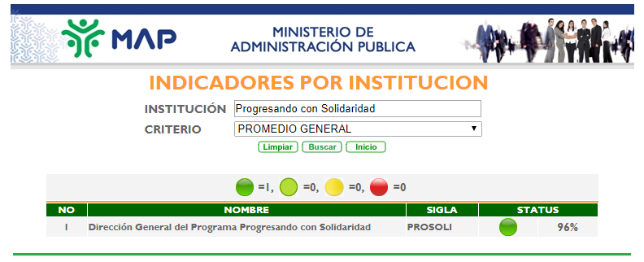

1. Criterio «Planificación de RR.HH.»
En este criterio el programa ha alcanzado el máximo puntaje otorgado: 100%
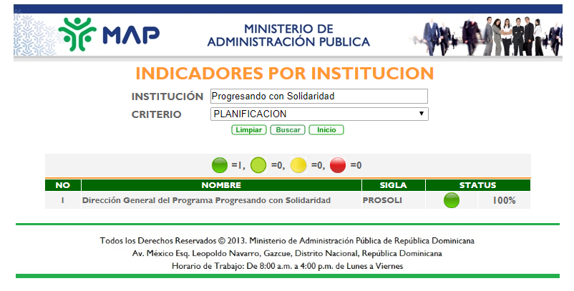

2. Criterio «Organización del trabajo»
En este criterio el programa ha alcanzado el máximo puntaje otorgado: 100%
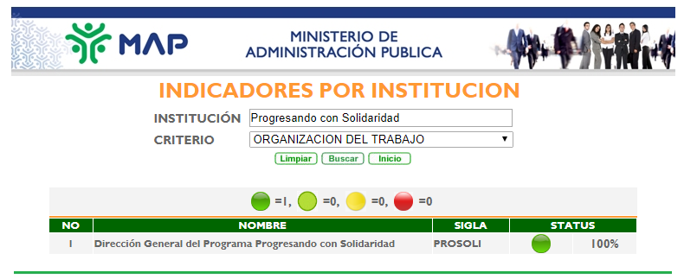
3. Criterio «Gestión del empleo»
El Ministerio de Administración Pública otorga un puntaje de 83% a Prosoli en esta categoría.
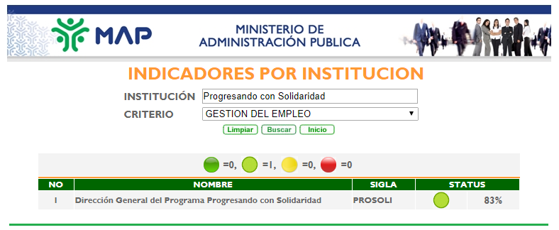
4. Criterio «Gestión del rendimiento»
En este criterio el programa ha alcanzado el máximo puntaje otorgado: 100%
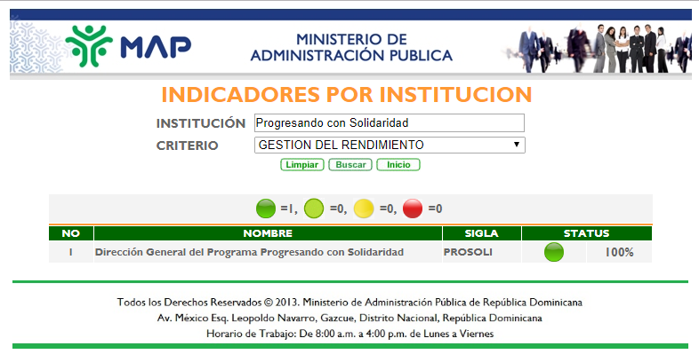
5. Criterio «Gestión de la compensación»
En este criterio el programa ha alcanzado el máximo puntaje otorgado: 100%
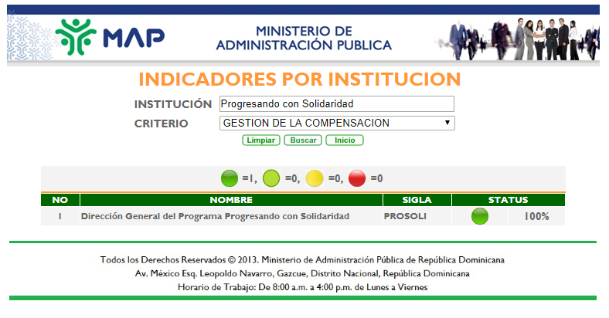
6. Criterio «Gestión del desarrollo»
El Ministerio de Administración Pública otorga un puntaje de 100% a Prosoli en esta categoría.
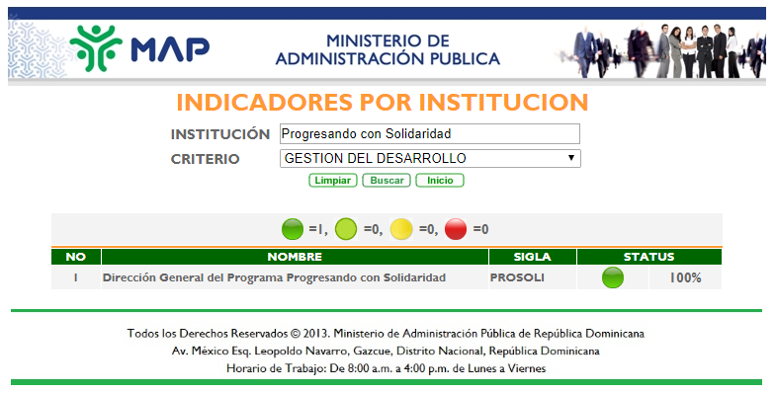
7. Criterio «Gestión de las relaciones humanas y sociales»
El Ministerio de Administración Pública otorga un puntaje de 90% a Prosoli en esta categoría.
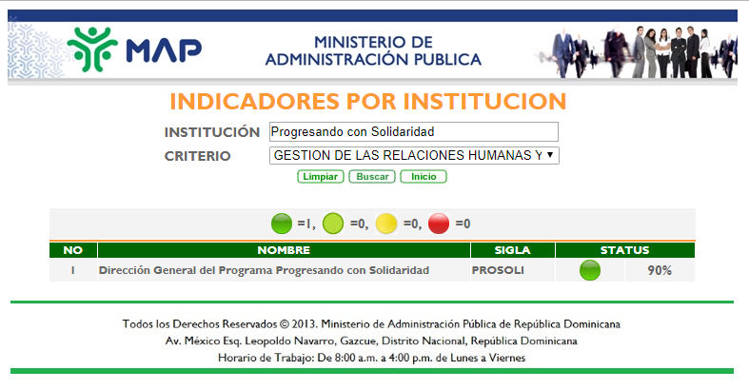
8. Criterio «Organización de la función de Recursos Humanos»
En este criterio el programa ha alcanzado el máximo puntaje otorgado: 100%
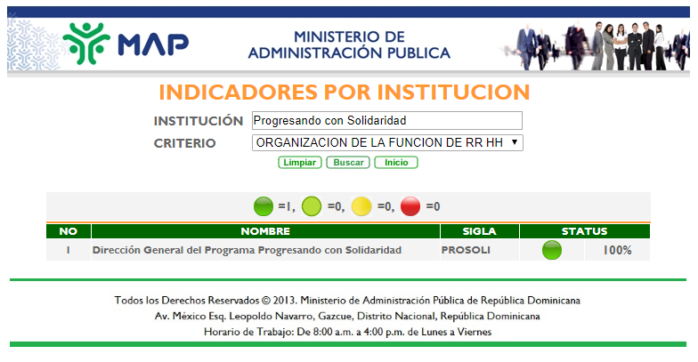

9. Criterio «Gestión de la Calidad»
En este criterio el programa ha alcanzado un alto puntaje: 100%
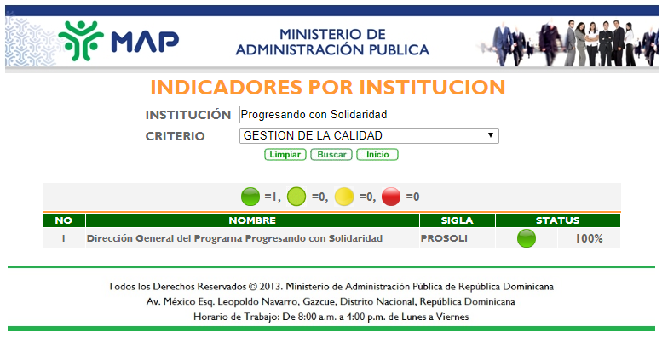

2. Perspectiva Operativa

i. Índice de Transparencia
Progresando con Solidaridad posee un portal institucional, dentro del cual cuenta con una sección de Transparencia en la que el público en general tiene acceso a: informaciones legales, estadísticas institucionales, planes estratégicos de la institución, compras y contrataciones, presupuesto institucional, proyectos y programas, finanzas, entre otros. Estas informaciones son actualizadas de manera mensual, trimestral y semestral, según aplique el caso. Es importante destacar que en nuestra institución el suministro de información no posee ningún costo.
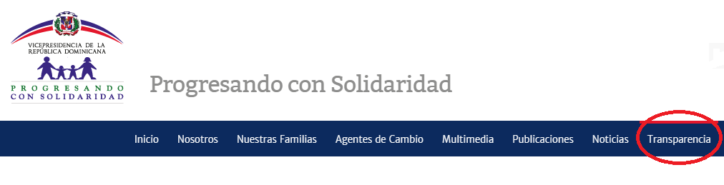
En el periodo Enero-Noviembre del año en curso recibimos y solucionamos satisfactoriamente 34 Solicitudes de Información por parte de los ciudadanos. En cuanto a la evaluación realizada al portal de transparencia (PROSOLI) por parte del órgano rector, Dirección General de Etica e Integridad Gubernamental (DIGEIG), desde Enero a Octubre, mes por mes, hemos obtenido una puntuación de 100.
TRIMESTRE | CALIFICACION
Enero - Marzo | 100
Abril - Junio | 100
Julio - Septiembre | 100
Octubre - Diciembre | A espera de calificación

i.1 Participación de la Oficina de Acceso a La Información en Comités del Programa Progresando Con Solidaridad

Parte del compromiso institucional de PROSOLI ante la Dirección de Etica e Integridad Gubernamental (DIGEIG) es el fortalecimiento de la ética y la transparencia en la gestión administrativa, por ese motivo el Responsable de Acceso a la Información Pública fue designado como miembro tanto en el Comité de Ética Pública y el Comité de Compra y Contrataciones de la institución.

ii. Normas Basicas de Control Interno (NOBACI)
En el año 2017 Prosoli continuó con el proceso de implementación de las Normas Basicas de Control Interno NOBACI, obteniendo una puntuación de 95%.

iii. Plan de Compras y Contrataciones
Progresando con Solidaridad desarrolló para el período 2017 un Plan Anual de Compras (PACC) por un valor de RD$619,505,478.00 (seiscientos diecinueve millones quinientos cinco mil cuatrocientos setenta y ocho ), ejecutando compras y contrataciones durante el mismo período por un monto de RD$412,373,244.05 (Cuatrocientos doce millones trescientos setenta y tres mil doscientos cuarenta y cuatro con cinco centavos ) es decir 66.6%.

La institución realizó en el año 2,746 procesos de compras, 9 Comparaciones de Precios y 3 Licitaciones Pública Nacional. Asegurando en toda su ejecución un estricto apego y cumplimiento a lo establecido en la Ley 340-06 y su modificación y el Reglamento de Aplicación aprobado mediante Decreto No 543-12.

iv. Comisiones de Veedurias Ciudadanas
Los reportes realizados por la Red Social en los procesos de entrega de tarjetas orientan sobre acciones que deben manternerse o mejorarse en relacion con tiempo de convocatoria para la Veeduria, facilidades que se ofrecen para esta actividad, condiciones fisicias de los locales, cumplimiento de horario, trato dado a beneficiarios/as, etc.

Sobre el tiempo de la convocatoria para que los CAP participaran en el proceso de entrega de tarjetas, el 100% lo consideró suficiente.

En lo que respecta a la facilidad que recibieron de parte del PROSOLI los miembros de los CAP para realizar la veeduria social, el 100% manifestó que se le dieron las facilidades

Sobre el horario de inicio de la actividad o puntualidad en la realizacion del proceso, el 100% de los miembros de CAP destacaron se sintieron satisfechos.

En relación al trato dado a los beneficiarios, algo tan importante y especial para nosotros, porque nos permite ver cómo perciben los beneficiarios nuestro contacto con ellos a la hora de interactuar en el proceso de entrega de tarjetas, el 80% aseguraron que el trato recibido por los beneficiarios fue adecuado y el 20% consideró que inadecuado.

Es importante destacar que cuando se le preguntó a los CAP sobre la necesidad o no del beneficiario de recibir la tarjeta, el 100% consideró que las personas las necesitan.

v. Auditorías y Declaraciones Juradas
v.1. Auditorías
v.1.1. Auditoria de Recertificacion y transición a la norma ISO 9001:2015
De acuerdo a los resultados de la auditoria internacional, el Sistema de Gestión de la Organización tiene la capacidad para lograr los resultados esperados, cumpliendo con los requisitos que le son aplicables y demostrando eficacia para alcanzar los objetivos planteados. Los procesos de planificación y de operaciones del programa fueron considerados puntos fuertes dentro del sistema de calidad.

La Organización evidencia la ejecución de dos auditorías internas complementarias y una revisión por la dirección, donde los directores de las diferentes áreas exponen los resultados obtenidos abordando los temas requeridos por la Norma de Referencia. También se realizan otras reuniones periódicas (semanal y mensual) para dar seguimiento a los procesos operativos.

v.2 Declaraciones Juradas
v.2.1 Altagracia Suriel Sánchez, Directora General
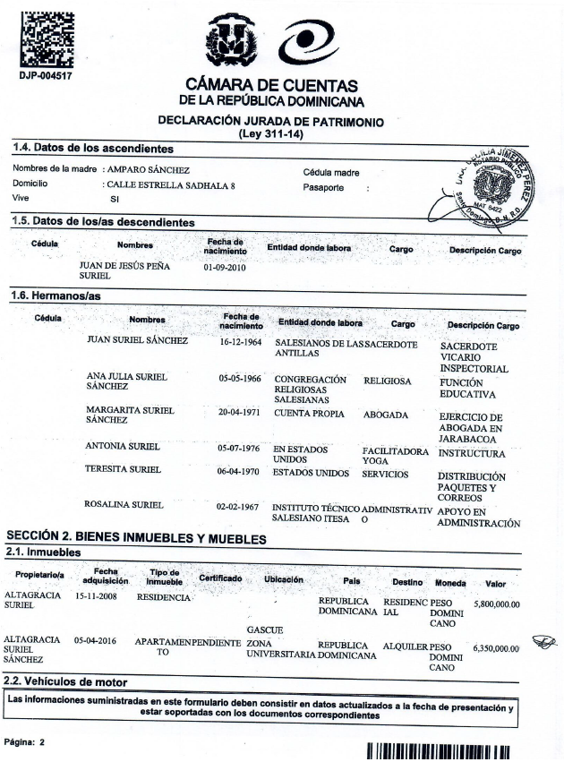
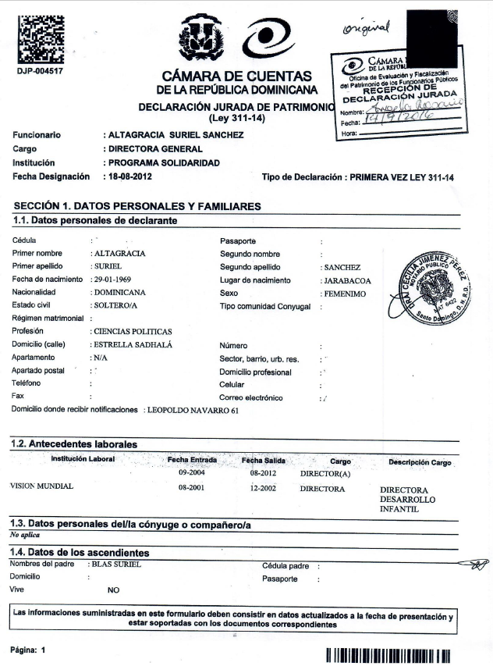





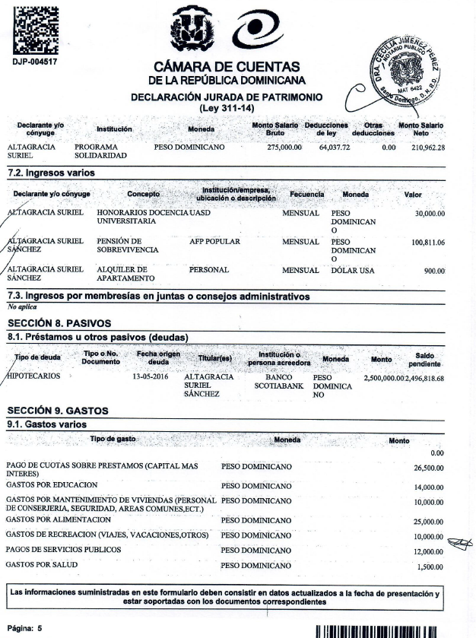

v.2.2 Héctor Bienvenido Medina Disla, Sub-Director

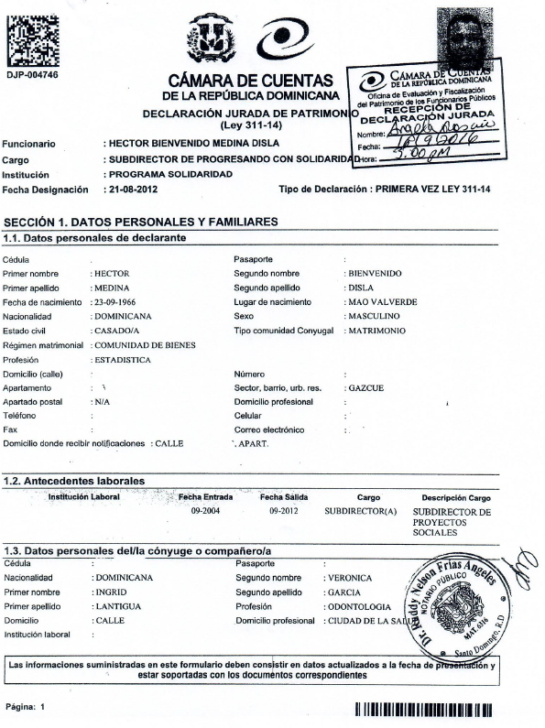

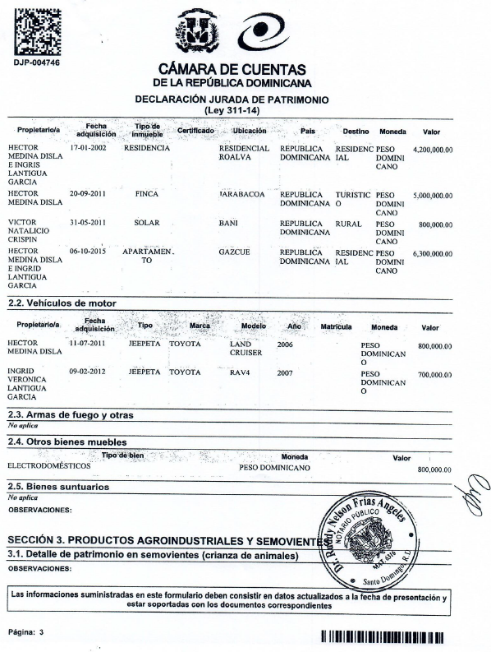


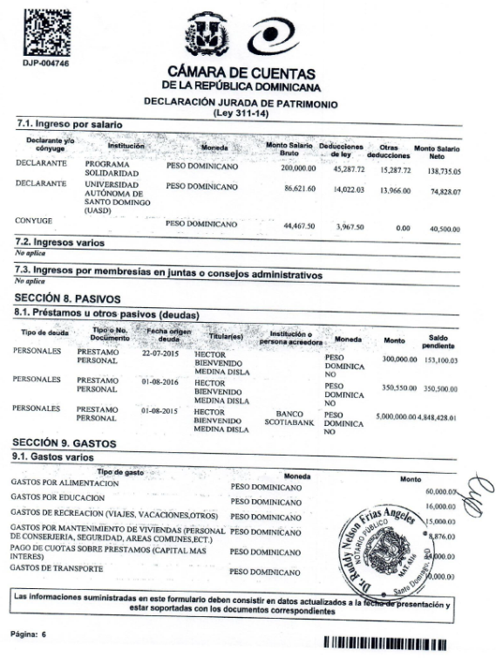

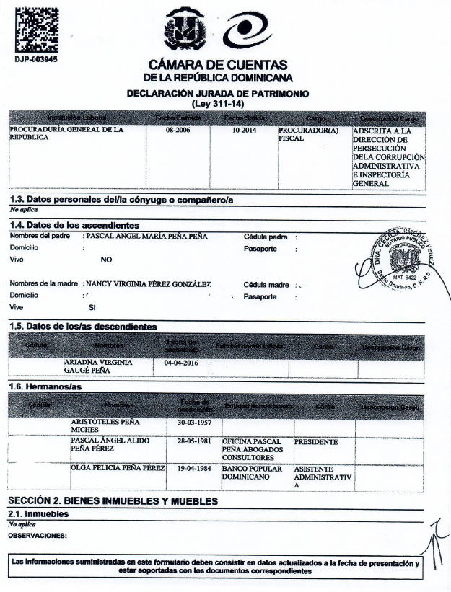
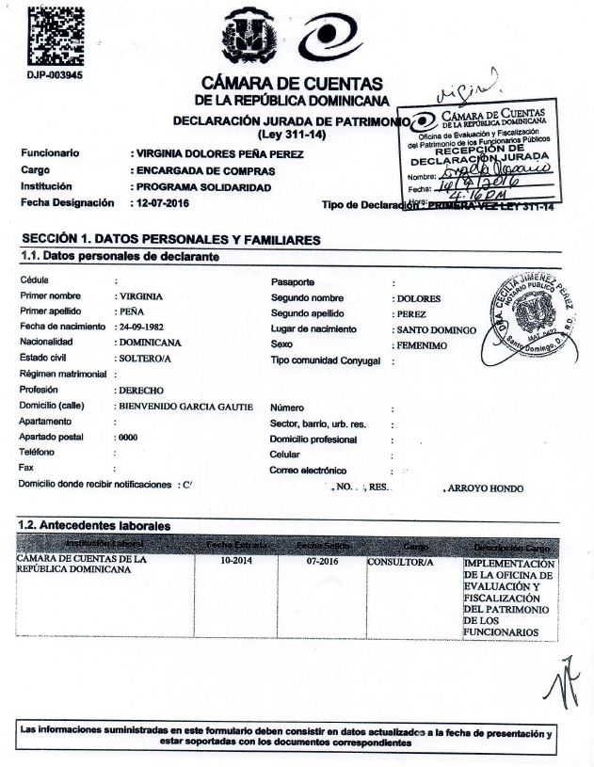
v.2.4. Virginia Dolores Peña, Encargada de Compras

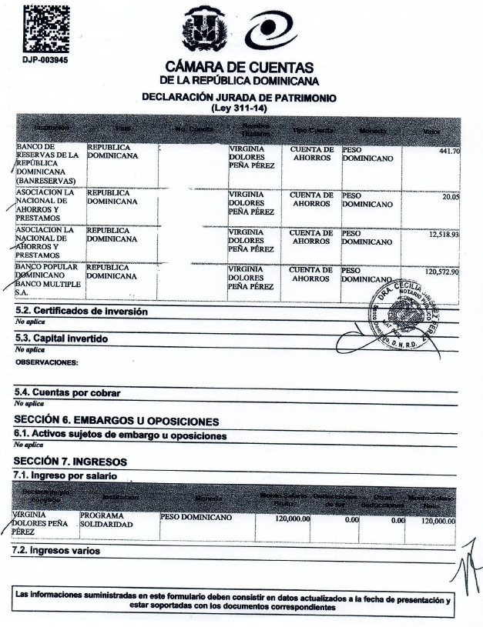

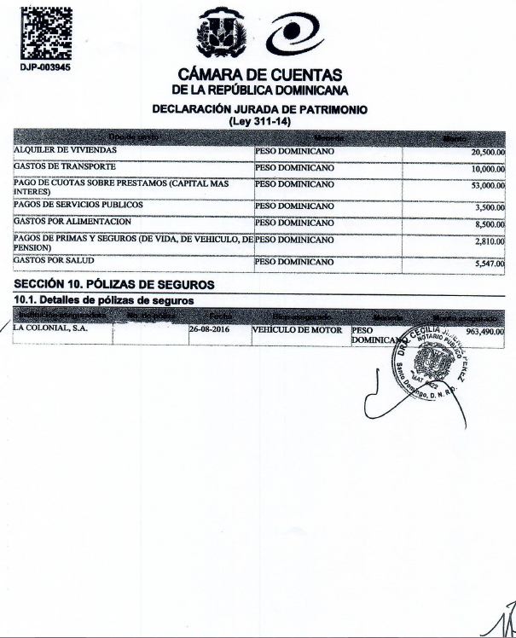
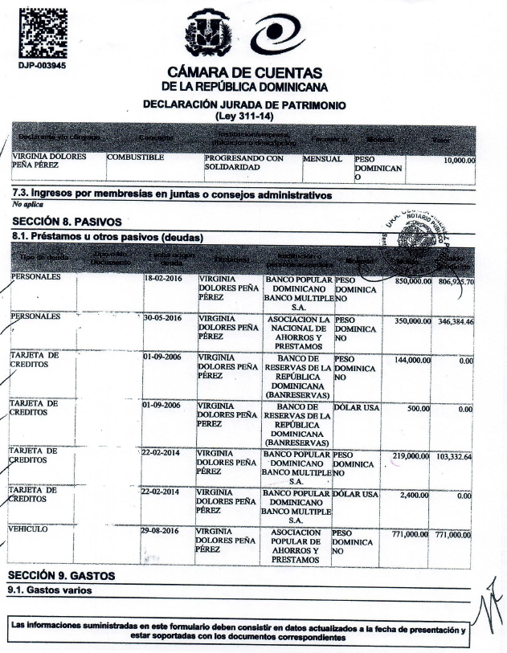

v.2.3 Maritza Toribio, Directora Financiera
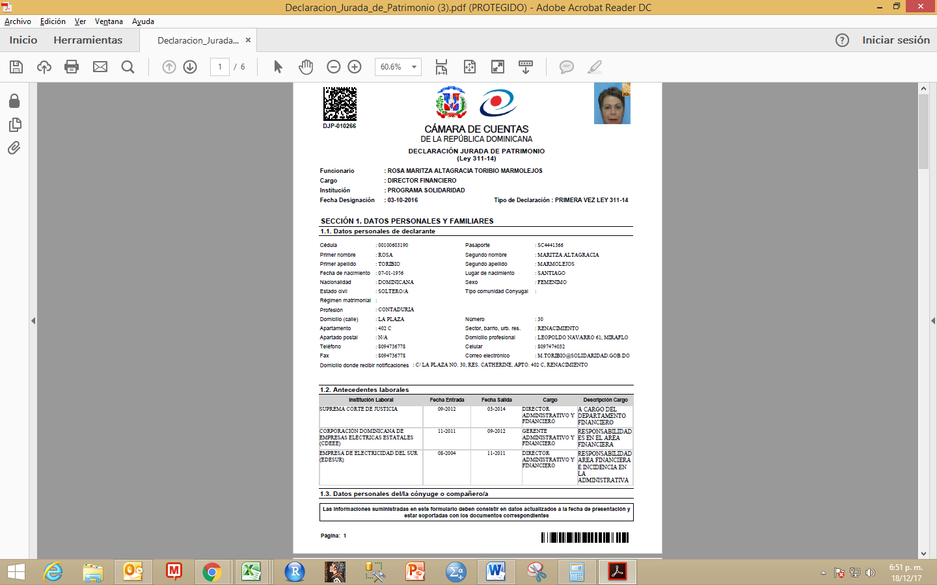 | 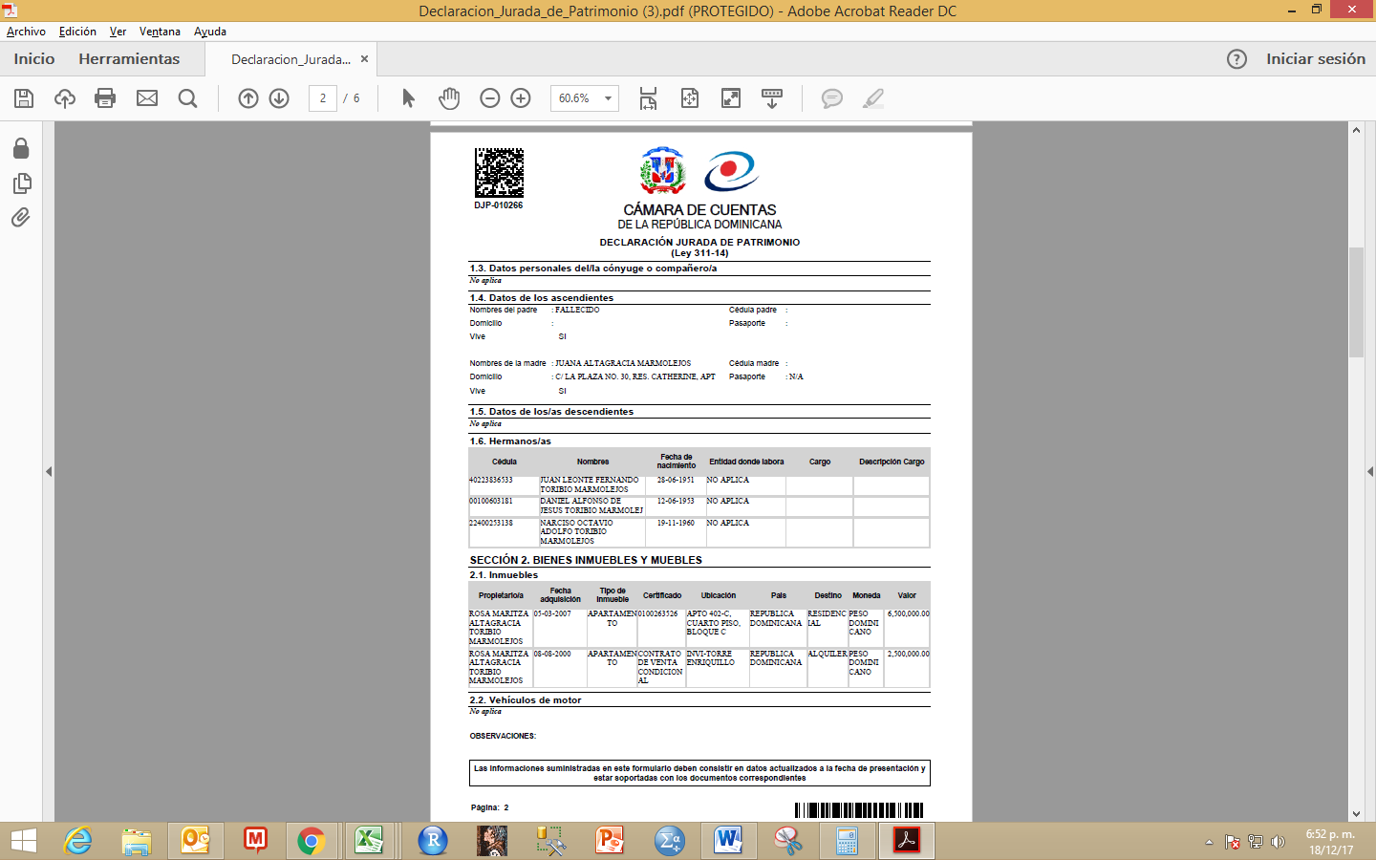

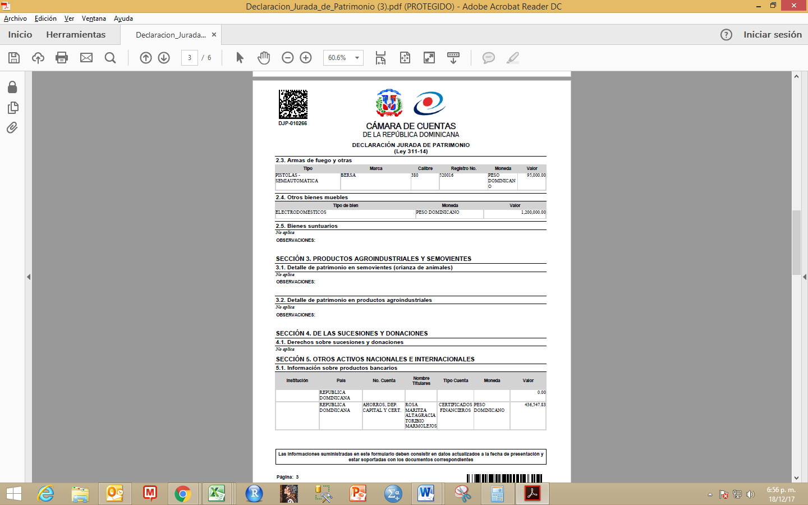 | 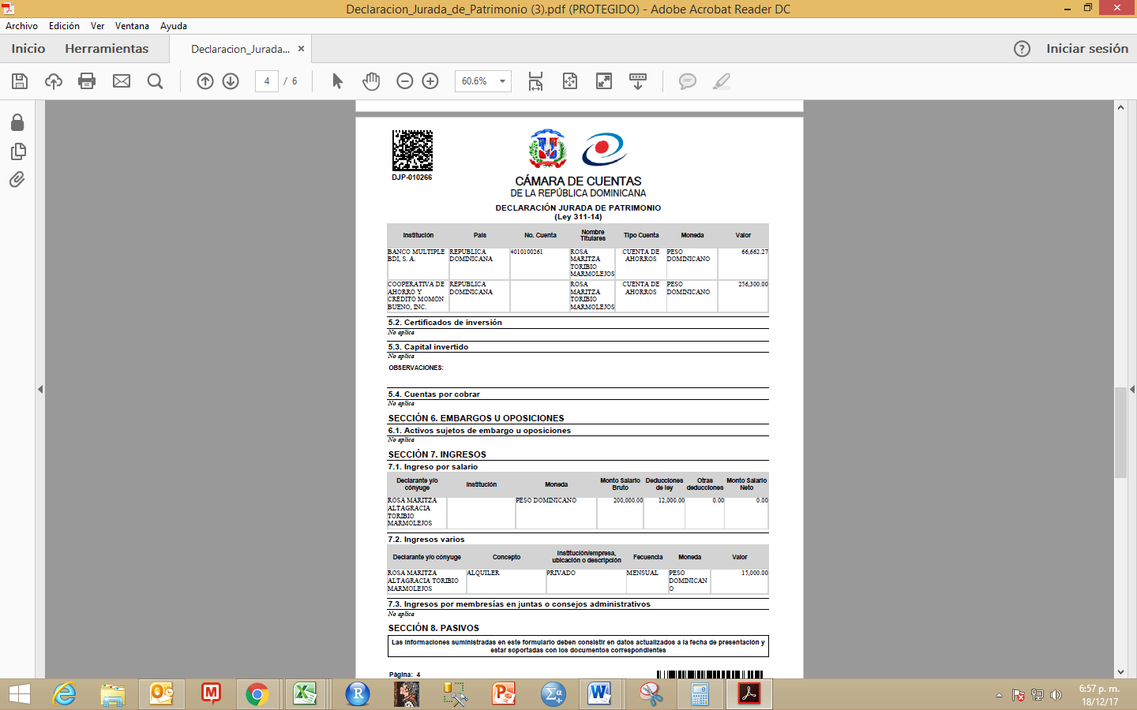

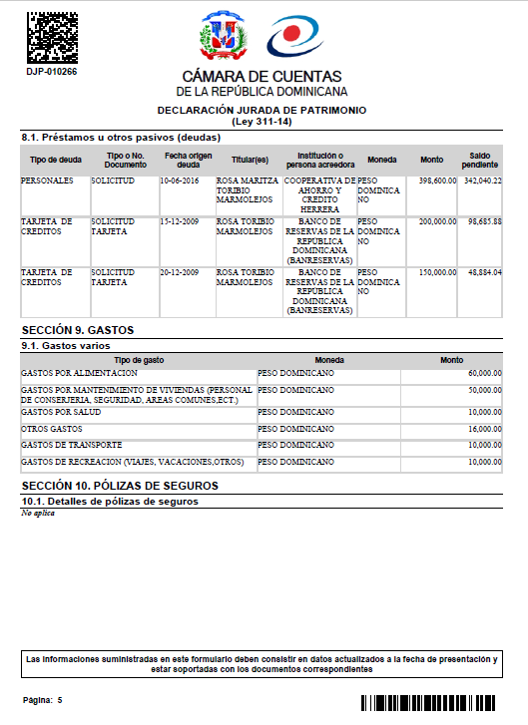

3. Perspectiva de los Usuarios
i. Respuestas a Solicitudes de Información de los Ciudadanos
En el periodo Enero-Noviembre 2017 fueron recibidas y respondidas satisfactoriamente 34 Solicitudes de Información por parte de los ciudadanos.

Las informaciones suministradas se resumen en los siguientes ítems:
- Información sobre Comparación de Precios PROSOLI-CP-42-2014.
- Información Estadística sobre beneficiarios de San Cristóbal.
- Información sobre Transferencias Condicionadas y Empoderamiento de las Mujeres en Extrema Pobreza.
- Información sobre Comparación de Precios PROSOLI-CP-02-2014.
- Informaciones sobre Iniciativas de Agricultura Familiar.
- Informaciones sobre generalidades de la Tarjeta Solidaridad.

Del total de las 34 solicitudes recibidas 19 señalaron una motivación personal, lo cual representa el 56% de las motivaciones de solicitudes, seguido de trámites administrativos (17%), no especificaron (15%) y otros (12%).
Tabla 1. Solicitudes por Sexo
Sexo de los solicitantes | Enero-Marzo | Abril-Junio | Julio-Sept. | Oct.-Nov. | TOTAL
Masculino | 2 | 4 | 5 | 6 | 17
Femenino | 1 | 8 | 6 | 2 | 17

Las solicitudes por sexo presentaron una distribución asimétrica, el 50% de los solicitantes fueron de sexo femenino y el 50% restante de sexo masculino.

El 64% de las solicitudes se realizaron vía electrónica y el 36% restante corresponde a la cantidad de solicitudes.

i.1 Servicio de Denuncias, Quejas, Reclamaciones y Sugerencias
La OAI de Progresando con Solidaridad (PROSOLI) está registrada dentro de las instituciones del estado dominicano al Sistema 311, el mismo tiene la finalidad de registrar las denuncias, quejas, reclamaciones y sugerencias por parte de los ciudadanos. Durante este periodo de tiempo, a nuestra institución, recibió 59 reclamaciones y 168 quejas, las cuales fueron resueltas satisfactoriamente en el tiempo establecido por la Ley 200-04.

V. GESTIÓN INTERNA

a) Desempeño Financiero

1. Ejecución presupuestal del período y metas de producción logradas

Informe de Ejecución Presupuestaria
Programa Progresando con Solidaridad
Período enero-noviembre 2016

TOTALES | PRESUPUESTO (RD$) | EJECUTADO (RD$) | DISPONIBLE (RD$)
TOTALES | 1,680,442,340.00 | 1,552,969,711.55 | 127,472,628.45
TOTALES | 100 % | 92.4% | 7.6%

En términos generales, el Programa tiene una ejecución global de RD$1,552,969,711.55, equivalente al 92.4%, del Prosoli durante el período enero – noviembre 2017.

Al cierre del mes de noviembre, el Programa tiene unos pasivos totales acumulados de RD$ 71,381,250.51 por cuentas por pagar y retenciones.

2. Balance General
|

b) Contrataciones y adquisiciones

b.1 Resumen de Licitaciones realizadas en el período
Al 30 de noviembre, fueron llevadas a cabo 3 licitaciones nacionales, así como también un proceso de comparación de precios con montos de RD$ 66,568,800.00 y 21,951,495.05 respectivamente [Ver detalle en anexo 1].

    - Resumen de compras y contrataciones realizadas en el período
En cuanto a las compras y contrataciones, fueron desembolsados RD$ 412,373,244.05. En la tabla a continuación, se desglosan los montos por frecuencia mensual.

RESUMEN DE COMPRAS POR MES
AÑO 2017
EN RD$

Mes | Cantidad de Compras | Monto de Compras
Enero | 227 | 27,914,713.08
Febrero | 178 | 20,726,725.29
Marzo | 257 | 34,628,732.68
Abril | 212 | 29,753,219.04
Mayo | 143 | 20,552,952.36
Junio | 273 | 35,605,749.04
Julio | 306 | 45,444,702.87
Agosto | 292 | 59,054,335.05
Septiembre | 253 | 41,168,778.36
Octubre | 411 | 66,952,988.97
Noviembre | 194 | 30,570,347.31
Total general | 2,746 | 412,373,244.05

b.2. Descripción de los procesos

Licitación Pública
Elaboración de pliego de condiciones (Generales y particulares. Art. 20 Ley 340-06 que modifica la Ley 449-06 y Arts. 70 al 74 Reglamento 543-12).
Acto administrativo de aprobación (Art.15 Ley 340-06 con mod. Ley 449-06) y Art. 60, Reglamento 543-12).

Publicación de la Convocatoria Nacional: 2 diarios de circulación nacional por dos (2) días consecutivos y en el Portal de Compras de la DGCP y de la entidad contratante.
Deberá disponerse, además, avisos en publicaciones internacionales por el término de dos (2) días. Art.18 Ley 340-06 con mod. Ley 449-06 y Art.62, Reglamento 543-12).
-Plazo entrega de ofertas: Desde última publicación a plazo de entrega: treinta (30) días hábiles de anticipación a la fecha fijada para la apertura. (Art. 18 Ley 340-06 con mod. Ley 449-06).

-Audiencia, si amerita (Art. 20-parrafo II- Ley 340-06 con modificación Ley 449-06).
-Aclaraciones -50% del plazo de presentación, respuesta-inmediata hasta 75% del plazo de entrega-, comunicación a todos. (Art. 20 Parr. I Ley 340-06 con mod. Ley 449-06).
-Adquisición de Pliego (Art. 18 párrafos I y IV Ley 340-06 con modificación Ley 449-06).
-Acto de apertura Público (Art. 23 Ley 340-06).
-Evaluación (Art.25 Ley 340-06 y Art. 87-90, Reglamento 543-12).
-Declaración desierta, acto administrativo (Art. 24 Ley 340-06) o Adjudicación (Art.26 Ley 340-06 y Art. 101, Reglamento 543-12).
-Notificación Adjudicación (dentro de un plazo de cinco (5) días hábiles a partir de la expedición del acto administrativo de adjudicación (Art. 26 ley 340-06 06 con modificación Ley 449-06 y Art. 102 del Reglamento 543-12).
-Publicación en el Portal (Art. 61, Reglamento 543-12).

Licitación restringida
Elaboración de pliego de condiciones (Generales y particulares. Art. 20 Ley 340-06 con modificación a la Ley 449-06 y Arts. 70 al 74, Reglamento 543-12).
-Acto administrativo de aprobación (Art.15 Ley 340-06 con mod. Ley 449-06) y Art. 60 Reglamento 543-12).
-Publicación de la convocatoria- Nacional.: 2 diarios de circulación nacional, por dos (2) días consecutivos y el Portal de Compras de la DGCP y la entidad contratante. -Invitación a ofertar -mínimo 5 oferentes (Art. 16 Ley 340-06).

Publicar en el portal de compras de la DGCP y de la entidad contratante, o en su defecto en dos (2) diarios de mayor circulación por dos (2) días (Art. 18 Ley 340-06 06 con modificación a la Ley 449-06 y Art. 63 del Regl. 543-12). -Plazo para entrega ofertas: no menos de veinte (20) días hábiles (Art.18 Ley 340-06 06 con modificación a la Ley 449-06). Audiencia, si amerita (Art. 20 Parr II- Ley 340-06 06 con modificación a la Ley 449-06). Aclaraciones, respuesta, comunicación, publicación (Art. 20 Par. I y II Ley 340-06). -Acto de apertura (Art. 23 ley 340-06). Evaluación (Art. 25 Ley 340-06 y Art. 87-90, Reglamento 543-12).

-Declaración desierto, acto administrativo (Art. 24 Ley 340-06) o Adjudicación (Art.26, Ley 340-06 y Art. 101, Reglamento 543-12).
-Notificación de adjudicación (dentro de un plazo de cinco (5) días hábiles a partir de la expedición del acto administrativo de adjudicación (Art. 26 Ley 340-06 06 con modificación a la Ley 449-06 y Art. 102 del Reglamento 543-12).
-Publicación en el Portal (Art. 61, Reglamento 543-12).

Comparación de Precios
-Acto administrativo de aprobación (Art.15 Ley 340-06 con modificación a la Ley 449-06) y Art. 60, Reglamento 543-12).
-Convocatoria a contratistas en el Portal del órgano rector y de la institución
-Invitación a ofertar -mínimo 6 oferentes
-Plazo entrega de ofertas: no menos de 5 días hábiles
-Recepción de ofertas
-Evaluación de las ofertas
-Adjudicación y Notificación
-Publicación en el Portal (Art. 61, Reglamento 543-12).
Compras Menores
-Pedido de cotizaciones (mínimo de tres cotizaciones)
-La invitación podrá realizarse por cualquier medio
-Plazo de antelación entre el momento de efectuarse la invitación y el momento para presentar la propuesta: Libre entre las partes.
-El titular de la unidad operativa custodiará las ofertas
-Evaluación de las ofertas
-Adjudicación
-Notificación
-Publicación en el Portal (Art. 61, Reglamento 543-12).

7.2.6 Tipo de documento beneficiario
Contratación especial de obras
Contratación de obras
Contratación especial B y S
Contratación regular B y S
Orden de compras por fondo

VI. RECONOCIMIENTOS

El programa Progresando con Solidaridad recibió en el año 2017, los siguientes reconocimientos:
- El programa recibió de la Sociedad Europea para la Investigación de la Calidad (European Society for Quality Research – ESQR) el Premio Internacional a la Calidad, reconociéndolo como una de las entidades de diferentes países, tras valorar la calidad, eficiencia, servicios de excelencia y la transparencia con que se maneja esa iniciativa social del Gobierno dominicano.

- El programa Progresando con Solidaridad se recertificó y realizó la transición a la Certificación Internacional de Calidad ISO 9001-2015, la cual asegura la calidad en todos los procesos implementados.

VII. PROYECCIONES PARA EL AÑO 2018

El año 2018 llega con nuevos retos y desafíos para la reduccion de la Pobreza en el país, en este contexto Progresando con Solidaridad, se ha propuesto el siguiente plan de producción para este año.
COMPONENTE: TRANSFERENCIAS MONETARIAS CONDICIONADAS Y SUBSIDIOS FOCALIZADOS

EJE 1: Desarrollo de capital humano, capital social y empoderamiento económico.

Objetivo 1.1: Reducir las desigualdades de las familias identificadas en situación de pobreza a través de transferencias monetarias condicionadas y subsidios focalizados.

1.1.1. Producto: 200,000 nuevas familias ICV-1 e ICV-2 incorporadas al Programa Progresando con Solidaridad.

Indicador | Actividades | Responsable | Medio de Verificación
# de nuevas familias ICV-1 e ICV-2 incorporadas al Programa Progresando con Solidaridad  (Meta sugerida 200,000) | Gestionar con SIUBEN base de datos de Hogares Elegibles | Director de Operaciones | Comunicación enviada
 | Generar Cartas Compromiso y Cartas de Información | Director de Operaciones | Carta elaborada
 | Realizar jornadas de seguimiento a proceso de inscripción y entrega de tarjetas a nuevas familias | Director de Operaciones | Cronograma de seguimiento
 | Realizar jornadas de seguimiento a proceso de inscripción y entrega de tarjetas a nuevas familias | Director de Operaciones | Cronograma de seguimiento

1.1.2. Producto: 1,004,000 familias en pobreza extrema y moderada reciben la TMC Comer es Primero para la compra de alimentos básicos.

Indicador | Actividades | Responsable | Medio de Verificación
# de familias en pobreza extrema y moderada que reciben la TMC Comer es Primero.  (Meta de indicador 870,000) | Registrar altas y bajas en las informaciones del hogar | Encargada de Atención al Beneficiario | SIPS
 | Actualizar estado del hogar | Encargada de Atención al Beneficiario | SIPS
 | Reactivar subsidios a beneficiarios suspendidos | Encargada de Nóminca de Beneficiarios | SIPS
 | Incluir nuevos hogares a la nómina | Encargada de Nóminca de Beneficiarios | SIPS
 | Enviar base de datos de beneficiarios para pago y comunicación a ADESS. | Director de Operaciones | SIPS

1.1.3. Producto: 1,100,000 hogares reciben el subsidio al Gas Licuado de Petróleo (GLP) para uso doméstico y 460,000 el subsidio a la electricidad Bono-Luz

Indicador | Actividades | Responsable | Medio de Verificación
# familias que reciben bono gas, para que su cobertura desincentive el uso de carbón y leña, protegiendo el medio ambiente.  (Meta sugerida 967,000) | Registrar altas y bajas en las informaciones del hogar | Encargada de Atención al Beneficiario | SIPS
 | Actualizar estado del hogar | Encargada de Atención al Beneficiario | SIPS
 | Reactivar subsidios a beneficiarios suspendidos | Encargada de Nóminca de Beneficiarios | SIPS
 | Incluir nuevos hogares a la nómina | Encargada de Nóminca de Beneficiarios | SIPS
 | Enviar base de datos de beneficiarios para pago y comunicación a ADESS. | Director de Operaciones | SIPS
# familias que reciben bono luz, de manera que puedan invertir en la alimentación, salud y educación de sus integrante.  (Meta sugerida 460,000) | Registrar altas y bajas en las informaciones del hogar | Encargada de Atención al Beneficiario | SIPS
 | Actualizar estado del hogar | Encargada de Atención al Beneficiario | SIPS
 | Reactivar subsidios a beneficiarios suspendidos | Encargada de Nóminca de Beneficiarios | SIPS
 | Incluir nuevos hogares a la nómina | Encargada de Nóminca de Beneficiarios | SIPS
 | Enviar base de datos de beneficiarios para pago y comunicación a ADESS. | Director de Operaciones | SIPS

1.1.4. Producto: 419,000 hogares con estudiantes entre 5 y 21 años reciben el Incentivo a la Asistencia Escolar y el Bono Escolar Estudiando Progreso.

Indicador | Actividades | Responsable | Medio de Verificación
# de hogares con miembros en edad escolar (5-21) que reciben el Incentivo a la Asistencia Escolar (ILAE)  (Meta sugerida 244,000) | Registrar altas y bajas en las informaciones del hogar | Encargada de Atención al Beneficiario | SIPS
 | Actualizar estado del hogar | Encargada de Atención al Beneficiario | SIPS
 | Reactivar subsidios a beneficiarios suspendidos | Encargada de Nóminca de Beneficiarios | SIPS
 | Incluir nuevos hogares a la nómina | Encargada de Nóminca de Beneficiarios | SIPS
 | Enviar base de datos de beneficiarios para pago y comunicación a ADESS. | Director de Operaciones | SIPS
# de hogares con miembros en edad escolar (12-21) que reciben el Bono Escolar Progreso (BEEP).  (Meta sugerida 135,000) | Registrar altas y bajas en las informaciones del hogar | Encargada de Atención al Beneficiario | SIPS
 | Actualizar estado del hogar | Encargada de Atención al Beneficiario | SIPS
 | Reactivar subsidios a beneficiarios suspendidos | Encargada de Nóminca de Beneficiarios | SIPS
 | Incluir nuevos hogares a la nómina | Encargada de Nóminca de Beneficiarios | SIPS
 | Enviar base de datos de beneficiarios para pago y comunicación a ADESS. | Director de Operaciones | SIPS

COMPONENTE: ACOMPAÑAMIENTO SOCIOEDUCATIVO

EJE 1: Desarrollo de capital humano, capital social y empoderamiento económico
Objetivo 1.2: Contribuir al desarrollo social de las familias participantes a través de estrategias de acompañamiento socio-educativo.

1.2.2. Producto: 810,000 familias reciben intervención socioeducativa en las siete líneas de acción a través de Visitas Domiciliarias.
Indicador | Actividades | Responsable | Medio de Verificación | Meta Anual
# de Familias que reciben intervención socioeducativa a través de las Visitas Domiciliarias para la acción e concienciación, participación, integración y seguimiento.  (Meta sugerida 725,000) | Enero y Febrero: Capacitar personal de campo en el tema "Identificación¨ | Director de Operaciones | SIPS | 2,200
 | Personal de campo Realiza Visita Domiciliaria en el tema "Identificación". | Direcciones Regionales | SIPS | 850,000
 | Marzo y Abril: Capacitar personal de campo en el tema "Salud". | Director de Operaciones | SIPS | 2,200
 | Personal Realizar Visita Domiciliaria en el tema "Salud". | Director de Operaciones | SIPS | 850,000
 | Mayo y Junio: Capacitar personal de campo en el tema "Educación". | Director de Operaciones | SIPS | 2,200
 | Personal Realizar Visita Domiciliaria en el tema "Educación". | Director de Operaciones | SIPS | 850,000
 | Julio y Agosto: Capacitar personal de campo en el tema "Fortalezas y Debilidades de las Familias (Recogida de Datos)". | Director de Operaciones | SIPS | 2,200
 | Personal Realizar Visita Domiciliaria en el tema "Fortalezas y Debilidades de las Familias (Recogida de Datos)". | Director de Operaciones | SIPS | 850,000
 | Septiembre y Octubre: Capacitar personal de campo en el tema "Seguridad Alimentaria, Nutrición y Generación de Ingresos". | Director de Operaciones | SIPS | 2,200
 | Personal Realizar Visita Domiciliaria en el tema "Seguridad Alimentaria, Nutrición y Generación de Ingresos". | Director de Operaciones | SIPS | 850,000
 | Noviembre y Diciembre: Capacitar personal de campo en el tema "Formación Humana". | Director de Operaciones | SIPS | 2,200
 | Personal Realizar Visita Domiciliaria en el tema "Formación Humana". | Director de Operaciones | SIPS | 850,000

1.2.3. Producto: 810,000 familias orientadas en temas socio-educativos a través de la estrategia de Escuelas de Familia.

Indicador | Actividades | Responsable | Medio de Verificación | Meta Anual
# de familias acompañadas en temas socio-educativos mediante Escuelas de Familia  (Meta sugerida 725,000) | ENERO: Capacitar personal de campo en el tema "Cumplimiento de Corresponsabilidades". | Director de Operaciones |  | 2,200
 | Realizar Escuela de Famila en en el tema "Cumplimiento de Corresponsabilidades". | Director de Operaciones |  | 16,100
 | FEBRERO: Capacitar personal de campo en el tema "Importancia de la Capacitación Técnico Vocacional.". | Director de Operaciones |  | 2,200
 | Realizar Escuela de Famila en en el tema "Importancia de la Capacitación Técnico Vocacional.". | Director de Operaciones |  | 16,100
 | MARZO: Capacitar personal de campoen el tema "Prevención en Violencia de Género y Resolución Pacífica de Conflictos". | Encargado del proyecto Familias en Paz |  | 2,200
 | Realizar Escuela de Familia en el tema "Prevención en Violencia de Género y Resolución Pacífica de Conflictos". | Director de Operaciones |  | 16,100
 | ABRIL: Capacitar personal de campo en el tema "Hepatitis e Insuficiencia Renal". | Encargada de la Unidad de Educación y Prevención en Salud |  | 2,200
 | Realizar Escuela de Familia en el tema "Hepatitis e Insuficiencia Renal". | Director de Operaciones |  | 16,100
 | MAYO: Capacitar personal de campo en el tema "Salud Sexual y Reproductiva (Prevención de ITS, VIH, SIDA y Prevención de Embarazo en Adolescentes).". | Encargada de la Unidad de Educación y Prevención en Salud |  | 2,200
 | Realizar Escuela de Familias en en el tema "Salud Sexual y Reproductiva (Prevención de ITS, VIH, SIDA y Prevención de Embarazo en Adolescentes).". | Director de Operaciones |  | 16,100
 | JUNIO: Capacitar personal de campo en el tema "Prevención de Enfermedades Tropicales (Dengue, Chicungunya, Leptopirosiss, etc.)". | Encargada de la Unidad de Educación y Prevención en Salud |  | 2,200
 | Realizar Escuela de Familias en el tema "Prevención de Enfermedades Tropicales (Dengue, Chicungunya, Leptopirosiss, etc.)". | Director de Operaciones |  | 16,100
 | JULIO: Capacitar personal de campo en el tema "Seguridad alimentaria y Alimentación Sana.". | Encargada de la Unidad de Educación y Prevención en Salud |  | 2,200
 | Realizar Escuela de Familias en el tema "Seguridad alimentaria y Alimentación Sana.". | Director de Operaciones |  | 16,100
 | AGOSTO: Capacitar personal de campo en el tema "Enfermedades Cardiovascuclares". | Encargada de la Unidad de Educación y Prevención en Salud |  | 2,200
 | Realizar Escuela de Familias en el tema "Enfermedades Cardiovascuclares". | Director de Operaciones |  | 16,100
 | SEPTIEMBRE: Capacitar personal de campo en el tema "Prevención de Enfermedades Catastróficas: Cáncer de Próstata y Cérvico Uterino". | Encargada de la Unidad de Educación y Prevención en Salud |  | 2,200
 | Realizar Escuela de Familias en el tema "Prevención de Enfermedades Catastróficas: Cáncer de Próstata y Cérvico Uterino". | Director de Operaciones |  | 16,100
 | OCTUBRE: Capacitar personal de campo en el tema "Prevención de Cáncer de Mama". | Encargada de la Unidad de Educación y Prevención en Salud |  | 2,200
 | Realizar Escuela de Familias en el tema "Prevención de Cáncer de Mama". | Director de Operaciones |  | 16,100
 | NOVIEMBRE: Capacitar personal de campo en el tema "Falcemia". | Encargada de la Unidad de Educación y Prevención en Salud |  | 2,200
 | Realizar Escuela de Familias en el tema "Falcemia". | Director de Operaciones |  | 16,100
 | Capacitar personal de campo en temas de Cambio de Comportamiento para multiplicar en Escuelas de Familias Progresando Unidos. | Director de Operaciones |  | 2,200
 | Realizar Escuela de Familia en temas de Cambio de Comportamiento para Progresando Unidos. | Director de Operaciones |  | 16,100

COMPONENTE: IDENTIFICACIÓN

EJE 1: Desarrollo de capital humano, capital social y empoderamiento económico
Objetivo 1.2: Contribuir al desarrollo social de las familias participantes a través de estrategias de acompañamiento socio-educativo.

1.2.5. Producto: 500,000 miembros indocumentados de hogares participantes adquieren documentos de identidad.

Indicador | Actividades | Responsable | Medio de Verificación
# de miembros de familias Prosoli indocumentados que reciben acompañamiento para obtener sus documentos en las 14 provincias Progresando Unidos.  (Meta sugerida 175,000) | Realizar validación de estatus en miembros de familias Prosoli de provincias Progresando Unidos, que reportan indocumentación. | Encargada del proyecto de identificación | Fotos, Listado de Visita
 | Proveer asistencia legal directa a indocumentados miembros de familias PU. | Encargada del proyecto de identificación | Fotos, copia de documentos de las personas documentadas
# de miembros de familias Prosoli indocumentados que reciben acompañamiento para obtener sus documentos. | Realizar validación de estatus en miembros de familias Prosoli que reportan indocumentación. | Encargada del proyecto de identificación | Fotos, Listado de Visita
 | Proveer asistencia legal directa a indocumentados miembros de familias. | Encargada del proyecto de identificación | Fotos, copia de documentos de las personas documentadas

COMPONENTE: SALUD INTEGRAL

EJE 1: Desarrollo de capital humano, capital social y empoderamiento económico
Objetivo 1.2: Contribuir al desarrollo social de las familias participantes a través de estrategias de acompañamiento socio-educativo.

1.1.5. Producto: 1,108,000 miembros de familias PROSOLI orientados y acompañados en salud preventiva e integral.

Indicador | Actividades | Responsable | Medio de Verificación
# de mujeres beneficiarias que reciben orientación sobre salud sexual y reproductiva, y prevención de VIH e ITS/SIDA.  (Meta sugerida 330,000) | Orientar mujeres miembras de familias participantes en temas de salud sexual y reproductiva y prevención de VIH e ITS/SIDA a través de las UNAPs. | Unidad de Prevención en Salud | Informe, Listado de Partiicpantes y Fotografía
# de personas orientadas en temas de salud preventiva (Prevención de Enfermedades, Lactancia Materna Exclusiva y Cita Médica)  (Meta sugerida 122,000) | Orientar adolescentes y mujeres embarazadas en temas de cita médica, lactancia materna, preclamsia, puerperio neonatal y alarmas del recién nacido. | Unidad de Prevención en Salud | Informe, Listado de Partiicpantes y Fotografía
 | Orientar miembros de familias participantes en temas de hipertensión y diabetes | Unidad de Prevención en Salud | Informe, Listado de Partiicpantes y Fotografía
 | Entregar "Mi Primer Regalo" (canastillas para embarazadas). | Unidad de Prevención en Salud | Informe, Listado de Partiicpantes y Fotografía
# de niños/as orientados en salud preventiva a través del Proyecto Niños/as Progresando en Salud, loa cuales reciben información a través de material audiovisual. | Orientar guías juveniles para la convocatoria de NNA en las comunidades. | Unidad de Prevención en Salud | Informe, Listado de Partiicpantes y Fotografía
 | Orientar NNA en Salud Preventiva a través de videos educativos. | Unidad de Prevención en Salud | Informe, Listado de Partiicpantes y Fotografía

Objetivo 1.1: Reducir las desigualdades de las familias identificadas en situación de pobreza a través de transferencias monetarias condicionadas y subsidios focalizados.

1.1.5. Producto: 392,000 niños/as de 0 a 5 y embarazadas pertenecientes a familias PROSOLI cumplen con las corresponsabilidades en salud.

Indicador | Actividades | Responsable | Medio de Verificación
# Niños/as de 0 a 5 años de edad verificados en el cumplimiento del esquema de vacunación completa y controles de salud al día.  (Meta sugerida 83,000) | Generar población a verificar | Director de Operaciones/ Director de Tecnología | Link de descarga
 | Establecer flujo y procedimiento de trabajo. | Director de Operaciones | Instructivo elaborado
 | Descargar del sistema la población a verificarse | Directores regionales | Archivos PDF
 | Reproducir y distribuir fichas de verificación. | Directores regionales | Acuses de recibo del personal de campo
 | Capacitar personal de campo | Directores regionales | Listado de asistencia
 | Levantar información en campo | Directores regionales | Fichas levantas y firmadas por el hogar
 | Digitar información en el sistema | Directores regionales | SIPS
 | Seguimiento ejecución de actividad | Director de Operaciones | SIPS/Correo/Informe
# embarazadas verificadas en el cumplimiento del esquema de vacunación completa y controles de salud al día.  (Meta sugerida 12,000) | Generar población a verificar | Director de Operaciones/ Director de Tecnología | Link de descarga
 | Establecer flujo y procedimiento de trabajo. | Director de Operaciones | Instructivo elaborado
 | Descargar del sistema la población a verificarse | Directores regionales | Archivos PDF
 | Reproducir y distribuir fichas de verificación. | Directores regionales | Acuses de recibo del personal de campo
 | Capacitar personal de campo | Directores regionales | Listado de asistencia
 | Levantar información en campo | Directores regionales | Fichas levantas y firmadas por el hogar
 | Digitar información en el sistema | Directores regionales | SIPS
 | Seguimiento ejecución de actividad | Director de Operaciones | SIPS/Correo

EJE 2: Protección de grupos vulnerables
Objetivo 2.1: Favorecer la inclusión social de grupos vulnerables mediante el empoderamiento de sus derechos, la mitigación de factores de riesgos y potenciando su capacidad de resiliencia.

2.1.4. Producto: 600,000 Adolescentes y jóvenes vinculados a estrategias socioeducativas y pedagógicas para salud sexual y reproductiva.

Indicador | Actividades | Responsable | Medio de Verificación
# de adolescentes y jóvenes orientados en salud sexual y reproductiva.  (Meta sugerida 210,000) | Capacitar enlaces juveniles sobre temas de salud sexual y reproductiva. | Proyecto Jóvenes Progresando con Solidaridad | Listados de Participación
 | Orientar a adolescentes y jóvenes miembros de familias participantes en temas de Salud Sexual y Reproductiva | Proyecto Jóvenes Progresando con Solidaridad | Listados de Participación

Producto: 35,000 miembros de familias atendidos en jornadas oftalmológicas y odontológicas "Mirada y Sonrisa Feliz".

Indicador | Actividades | Responsable | Medio de Verificación
# de miembros Prosoli atendidos en operativos oftalmológicos y odontológicos "Mirada y Sonrisa Feliz". | Ofrecer chequeos odontológicos a miembros Prosoli en jornadas médicas. | Director de Operaciones | Fotos/Listados de participantes
 | Integrar NNA a jornadas de chequeos odontológicos y oftalmológicos con el INAVI. | Director de Operaciones | Fotos/Listados de participantes
 | Ofrecer chequeos oftalmológicos a miembros Prosoli en jornadas médicas. | Director de Operaciones | Fotos/Listados de participantes

COMPONENTE: EDUCACIÓN

EJE 1: Desarrollo de capital humano, capital social y empoderamiento económico.
Objetivo 1.1: Reducir las desigualdades de las familias identificadas en situación de pobreza a través de transferencias monetarias condicionadas y subsidios focalizados.

1.1.6. Producto: 754,200 miembros de ILAE y BEEP cumplen con las corresponsabilidades en educación.

Indicador | Actividades | Responsable | Medio de Verificación
# de miembros ILAE y BEEP cuya asistencia regular (>80%) a sus Centros Educativos ha sido verificada.  (Meta sugerida 682,200) | Establecer flujo y procedimiento de trabajo | Director de Operaciones | Instructivo elaborado
 | Desacargar del sistema la población a verificar | Directores Regionales | Archivos PDF
 | Capacitar al Personal | Directores Regionales | Listados de participación
 | Reproducir y distribuir fichas de verificación | Directores Regionales | Acuses de recibo del personal de campo
 | Levantar información en campo | Directores Regionales | Fichas levantas y firmadas por el hogar
 | Digitar información en el sistema | Directores Regionales | SIPS
 | Seguimiento al proceso | Director de Operaciones | Informe
# de miembros ILAE y BEEP inscritos en Centros Educativos | Establecer flujo y procedimiento de trabajo | Director de Operaciones | Instructivo elaborado
# de miembros ILAE y BEEP inscritos en Centros Educativos | Desacargar del sistema la población a verificar | Directores Regionales | Archivos PDF
# de miembros ILAE y BEEP inscritos en Centros Educativos | Capacitar al Personal | Directores Regionales | Listados de participación
# de miembros ILAE y BEEP inscritos en Centros Educativos | Reproducir y distribuir fichas de verificación | Directores Regionales | Acuses de recibo del personal de campo
# de miembros ILAE y BEEP inscritos en Centros Educativos | Levantar información en campo | Directores Regionales | Fichas levantas y firmadas por el hogar
# de miembros ILAE y BEEP inscritos en Centros Educativos | Digitar información en el sistema | Directores Regionales | SIPS
# de miembros ILAE y BEEP inscritos en Centros Educativos | Seguimiento al proceso | Director de Operaciones | Informe

COMPONENTE: SEGURIDAD ALIMENTARIA, NUTRICION Y GENERACION DE INGRESOS

EJE 1: Desarrollo de capital humano, capital social y empoderamiento económico.

Objetivo 1.3: Lograr el empoderamiento y desarrollo económico de manera sostenible de las familias participantes a través del incremento de capacidades productivas.

1.3.1. Producto: 748,000 miembros de familia egresados de acciones de formación técnico profesional, tecnológica, agrícola, agropecuaria o de artesanía.

Indicador | Actividades | Responsable | Medio de Verificación
# de nuevos Centros de Capacitación y Producción construidos y equipados  (Meta sugerida 10) | Diagnosticar requerimientos de equipamiento. | Directora de Capacitación y Desarrollo Familiar | Ordenes de compra de equipos.
 | Compra de equipos de CCPP | Directora de Capacitación y Desarrollo Familiar | Ordenes de compra de equipos.
 | Inauguración de centro | Directora de Capacitación y Desarrollo Familiar | Ordenes de compra de equipos.
# de personas ICV-1 e ICV-2 egresan de las acciones formativas de los CCPPs (por lo menos 68% de mujeres).  (Meta sugerida 100,000) | Capacitar miembros de familias participantes en cursos técnico-vocacionales de acuerdo a las ofertas formativas de los CCPP. | Regional | Expedientes de curso y listado de participantes
 | Capacitar miembros de familias participantes en educación financiera. | Regional | Expedientes de curso y listado de participantes
 | Capacitar miembros de familias egresados de CCPP en competencias transversales. | Regional | Expedientes de curso y listado de participantes
# de jóvenes que realizan carreras técnico-vocacionales a través de los CCPPs (por lo menos 68% de mujeres).  (Meta sugerida 2,000) | Capacitar jóvenes en cursos técnico-vocacionales de acuerdo a las ofertas formativas de los CCPP. | Regional | Expedientes de curso y listado de participantes
# de miembros de jóvenes en pobreza extrema capacitados en formación técnica y "Habilidades para la vida". | Capacitar jóvenes en pobreza extrema en formación técnica y "Habilidades para la vida". | Regional | Expedientes de curso y listado de participantes
# de familias capacitadas e integradas a la producción agropecuaria para autoconsumo o comercialización.  (Meta sugerida 100,000) | Capacitar familias en producción de huertos familiares. | Encargado de Proyectos de Desarrollo Agropecuario y Agricultura Familiar | Listado de participantes
 | Capacitar familias para el cultivo de leguminosas. | Encargado de Proyectos de Desarrollo Agropecuario y Agricultura Familiar | Listado de participantes
 | Capacitar familias para la producción de orégano. | Encargado de Proyectos de Desarrollo Agropecuario y Agricultura Familiar | Listado de participantes
 | Capacitar familias para la producción de frutales. | Encargado de Proyectos de Desarrollo Agropecuario y Agricultura Familiar | Listado de participantes
 | Capacitar familias para la producción de musáceas. | Encargado de Proyectos de Desarrollo Agropecuario y Agricultura Familiar | Listado de participantes
 | Realizar operativos para la integración de familias a la crianza avícola. | Encargado de Proyectos de Desarrollo Agropecuario y Agricultura Familiar | Listado de participantes
 | Integrar familias participantes a la producción de Hortalizas bajo Casa Sombra como alternativa para el cambio climatico | Encargado de Proyectos de Desarrollo Agropecuario y Agricultura Familiar | Listado de participantes
 | Integrar familias participantes a la producción de abono a través de la lombricultura y compost. | Encargado de Proyectos de Desarrollo Agropecuario y Agricultura Familiar | Listado de participantes
 | Integrar familias a la producción de hortalizas a través de invernaderos. | Encargado de Proyectos de Desarrollo Agropecuario y Agricultura Familiar | Listado de participantes
 | Integrar familias a la producción de peces para autoconsumo y venta. | Encargado de Proyectos de Desarrollo Agropecuario y Agricultura Familiar | Listado de participantes
 | Visitas de seguimiento a familias integradas en la crianza y producción de conejos. | Encargado de Proyectos de Desarrollo Agropecuario y Agricultura Familiar | Listado de participantes
 | Integrar familias a la producción de Café. | Encargado de Proyectos de Desarrollo Agropecuario y Agricultura Familiar | Listado de participantes
 | Integrar familias a la producción de Cacao. | Encargado de Proyectos de Desarrollo Agropecuario y Agricultura Familiar | Listado de participantes
 | Integrar familias a la producción de maíz tierno para consumo y venta. | Encargado de Proyectos de Desarrollo Agropecuario y Agricultura Familiar | Listado de participantes
 | Integrar familias con capacidad de producir y vender alimentos al Programa de Alimentación Escolar para las jornadas extendidas. | Encargado de Proyectos de Desarrollo Agropecuario y Agricultura Familiar | Listado de participantes
 | Integrar familias a unidades Aprendizajes para la comercialización de huevos y vegetales. | Encargado de Proyectos de Desarrollo Agropecuario y Agricultura Familiar | Listado de participantes
 | Realizar Permio Agricultura Familiar Profesor Juan Bosch | Encargado de Proyectos de Desarrollo Agropecuario y Agricultura Familiar | Listado de participantes
 | Realizar Feria Agropecuaria y Día Mundial de la Alimentación. | Encargado de Proyectos de Desarrollo Agropecuario y Agricultura Familiar | Listado de participantes

1.3.3. Producto: 94,800 miembros de familias participantes en acciones de fomento a la inserción actividades productivas para generar ingresos.

Indicador | Actividades | Responsable | Medio de Verificación
# miembros egresados de acciones técnico-vocacional que comercializan sus productos a través de Manos Dominicanas, Línea Cayena y la Red de Abastecimiento Social (RAS).  (Meta sugerida 2,700) | Generar Demanda de Clientes Manos Dominicanas | Unidad de Comercio Solidario
 | Generar demanda de clientes Línea Textil Cayena. | Unidad de Comercio Solidario | Informe
 | Generar demanda de clientes Red de Comercio Solidario (Repostería y Panadería) | Unidad de Comercio Solidario | Informe
 | Generar demanda para artesanías elaboradas por participantes del programa de Inclusión | Unidad de Comercio Solidario | Informe
 | Creación y colección de nuevos productos Manos Dominicanas con su catálogo. | Unidad de Comercio Solidario | Informe
 | Creación y colección de nuevos diseños Línea Textil Cayena con su catálogo. | Unidad de Comercio Solidario | Informe
 | Participación en Ferias o Eventos Internacionales. | Unidad de Comercio Solidario | Informe
 | Participación en Ferias o Eventos Nacionales. | Unidad de Comercio Solidario | Informe
 | Reunión con clientes potenciales o ya cautivos. | Unidad de Comercio Solidario | Informe
 | Nuevos puntos de venta Manos Dominicanas | Unidad de Comercio Solidario | Informe
 | Promover cursos artesanales,charlas, seminarios con la acción de sensibilizar acciones de desarrollo económico por región. | Unidad de Comercio Solidario | Informe
 | Organizar concurso artesanal Nacional Manos Dominicanas (Artesanía, Línea Textil Cayena, Repostería y Panadería) | Unidad de Comercio Solidario | Informe
# de nuevas cooperativas incorporadas. | Apoyar el proceso de gestión de preparación para la incorporación de nuevas cooperativas. | Directora de Capacitación y Desarrollo Familiar | Acta de constitución
# de federaciones de cooperativas | Creación federación de cooperativas | Directora de Capacitación y Desarrollo Familiar | Relación de integrantes de cooperativas
# de beneficiarios egresados de cursos técnicos vocacionales integrados a cooperativas.  (Meta sugerida 1,000) | Integrar egresados de cursos técnicos vocacionales a cooperativas. | Directora de Capacitación y Desarrollo Familiar | Listado de participantes

EJE 2: Protección de grupos vulnerables.
Objetivo 2.1: Favorecer la inclusión social de grupos vulnerables mediante el empoderamiento de sus derechos, la mitigación de factores de riesgos y potenciando su capacidad de resiliencia.

2.1.9. Producto: 132,000 Mujeres embarazadas, envejecientes y niños de un año a 5 beneficiados con soporte nutricional.

Indicador | Actividades | Responsable | Medio de Verificación
# de mujeres embarazadas, envejecientes y niños (de 6 a 59 meses) beneficiados con soporte nutricional.  (Meta de indicador 132,000) | Distribuir suplemento alimenticio Progresina y micronutrientes Chispitas Solidarias a las UNAPS. | Dirección de Vinculación / PMA | Relación de Entrega a las UNAPS
 | Supervisar el acceso de las embarazadas, niños/as y envejecientes a los suplementos alimenticios | Dirección de Vinculación / PMA | Informes de Supervisión / Listados
COMPONENTE: FORMACION HUMANA Y CONCIENCIA CIUDADANA

EJE 1: Desarrollo de capital humano, capital social y empoderamiento económico.

Objetivo 1.2: Contribuir al desarrollo social de las familias participantes a través de estrategias de acompañamiento socio-educativo.

Producto: 700,000 familias participantes que practican resolución pacífica de conflictos.

Indicador | Actividades | Responsable | Medio de Verificación
# de familias orientadas en temas de resolución pacífica de conflictos.  (Meta sugerida 175,000) | Conciernsar a NNA sobre la Etica y los Valores a traves de Talleres de Educacion etica | Desarrollo Sociocultural | Listados de Participantes
 | Orientar NNA a traves de Minitalleres en Estrategias de Resolucion de Conflictos | Desarrollo Sociocultural | Listados de Participantes
# de familias pertenecientes a Grupos de Familias en Paz orientadas en temas para la sana convivencia. (Comunicación Constructiva, Paternidad Responsable, Masculinidad y Sexualidad, Relación de Parejas con Equidad de Género, Crianza Positiva, Masculinidad y Autoestima.) | Impartir talleres al Personal Operativo para Capacitar en "Comunicación Constructiva". | Encargado de Familias en Paz | Listados, Informes y fotos
# de familias pertenecientes a Grupos de Familias en Paz orientadas en temas para la sana convivencia. (Comunicación Constructiva, Paternidad Responsable, Masculinidad y Sexualidad, Relación de Parejas con Equidad de Género, Crianza Positiva, Masculinidad y Autoestima.) | Impartir talleres al Personal Operativo para Capacitar en "Paternidad Responsable". | Encargado de Familias en Paz | Listados, Informes y fotos
 | Impartir talleres al Personal Operativo para Capacitar en "Masculinidad y Sexualidad". | Encargado de Familias en Paz | Listados, Informes y fotos
 | Impartir talleres al Personal Operativo para Capacitar en "Relacion de Parejas con Equidad de Genero". | Encargado de Familias en Paz | Listados, Informes y fotos
 | Impartir Talleres al Personal Operativo para Capacitar en "Crianza Positiva". | Encargado de Familias en Paz | Listados, Informes y fotos
 | Impartir talleres al Personal Operativo para Capacitar en "Masculinidad y Autoestima". | Encargado de Familias en Paz | Listados, Informes y fotos
 | Impartir talleres de capacitacion a los coordinadores o coordinadoras de los Grupos de Hombres Solidarios sobre uso Manual Vivir en Paz. | Encargado de Familias en Paz | Listados, Informes y fotos
# De Hombres miembros de familias orientados en Prevención de Violencia contra la Mujer a través de la "estrategia, Grupos de Hombres Solidarios". | Impartir talleres de capacitacion a los coordinadores o coordinadoras de los Grupos de Hombres Solidarios sobre uso Manual Inteligencia Afectiva. | Encargado de Familias en Paz | Listados, Informes y fotos
 | Visitas de orientacion y supervision a los Grupos de Hombres Solidarios. | Encargado de Familias en Paz | Listados, Informes y fotos
 | Formar grupos de hombres solidarios para desmontar la estructura patriarcal y sus manifestaciones. | Encargado de Familias en Paz | Listados, Informes y fotos
 | Capacitar en Artesania Manual para emprendedoras a grupos de fraternidad de mujeres prosoli | Encargado de Familias en Paz | Listados, Informe y Fotos
# De Familias orientadas en Prevención de Violencia contra la Mujer. | Capacitar a mujeres sobre vivientes de violencia como multiplicadoras en: empoderamiento y resolución pacífica de conflictos, para romper el ciclo de la violencia contra la mujer. (3 talleres de 5 días c/u) | Encargado de Familias en Paz | Listados, Informe y Fotos
 | Formar redes de Fraternidad de Mujeres Prosoli con mujeres afectadas por la violencia. | Encargado de Familias en Paz | Formulario: red de fraternidad de mujeres prosoli.
 | Certificar como multiplicadoras a Facilitadoras en conjunto con CRS | Encargado de Familias en Paz | Listados, Informe y Fotos
 | Capacitar a facilitadoras de los grupo de fraternidad de myjeres prosoli en: auto ahorro | Encargado de Familias en Paz | Listados, Informe y Fotos
 | Grupo de fraternidad de mujeres prosoli participando en auto ahorro | Encargado de Familias en Paz | Formulario:grupo de auto ahorro
 | Impartir talleres de rcapacitacion sobres: modulo de proteccion a multiplicadoras. | Encargado de Familias en Paz | Listados, Informe y Fotos
 | Realizar visitas de supervision y monitoreo a los grupos de Fraternidad de mujeres Prosoli. | Encargado de Familias en Paz | Listados, Informe y Fotos
 | Orientar a NNA a traves de Minitalleres sobre los Roles Hombre-Mujer (Nueva masculinidad y nueva feminidad) | Desarrollo Sociocultural | Listado de Participantes
# de familias que acogen NNA huerfanos por feminicidios o violencia intrafamiliar y que reciben acompañamiento para el sano desarrollo familiar | Capacitacion y sensivilizacion a tecnicos involucrados en el manejo del duelo y autocuidado. | Unidad de Apoyo y Seguimiento a Ninos, Ninas y Adolescentes de Hijos e Hijas de Victimas de Feminicidio | Lista de Participantes, Fotos,
 | Realizar encuentros de retroalimentación, formación y seguimiento con las familias acogedoras. | Unidad de Apoyo y Seguimiento a Ninos, Ninas y Adolescentes de Hijos e Hijas de Victimas de Feminicidio | Lista de Participantes, Fotos,
 | Apoyo sicologico familiar para la superacion de dulelo | Unidad de Apoyo y Seguimiento a Ninos, Ninas y Adolescentes de Hijos e Hijas de Victimas de Feminicidio | Lista de Participantes, fotos
 | Proporcionar acompañamiento con familias acogedoras para el desarrollo sano de los NNA huérfanos. | Unidad de Apoyo y Seguimiento a Ninos, Ninas y Adolescentes de Hijos e Hijas de Victimas de Feminicidio | Ficha de Seguimiento

Producto: 285 jóvenes en conflicto con la ley penal integrados en iniciativas socioeducativas y cursos técnicos vocacionales para promover su reinserción en la sociedad.

Indicador | Actividades | Responsable | Medio de Verificación
# de jóvenes en conflicto con ley reciben orientación y acompañamiento. | Personalidades realizan conversatorio sobre Sigue Mi Ejemplo. | Proyecto Vuelvo a Empezar | Listados de participación, fotografías e informe.
 | Realizar talleres de orientación sobre la Ley 136-03 | Proyecto Vuelvo a Empezar | Listados de participación, fotografías e informe.
 | Implementar cursos técnicos profesionales | Proyecto Vuelvo a Empezar | Listados de participación, fotografías e informe.
 | Encuentro anual de egresados y cena de navidad. | Proyecto Vuelvo a Empezar | Listados de participación, fotografías e informe.

EJE 2: Protección de grupos vulnerables.
Objetivo 2.1: Favorecer la inclusión social de grupos vulnerables mediante el empoderamiento de sus derechos, la mitigación de factores de riesgos y potenciando su capacidad de resiliencia.

2.1.1. Producto: 40,000 niños/as pertenecientes a familias participantes prevenidos y retirados del trabajo infantil.

Indicador | Actividades | Responsable | Medio de Verificación
# de niños/as pertenecientes a familias participantes identificados, prevenidos y retirados del trabajo infantil.  (Meta sugerida 10,000) | Publicar hoja informativa ilustrada sobre trabao innfantil y sus consecuencias | Desarrollo Sociocultural | Documento impreso
 | Orientar y prevenir NNA en trabajo infantil a traves de charlas y dinamicas | Desarrollo Sociocultural | Listado de Participantes

2.1.2. Producto: 465,492 jóvenes reciben orientaciones socioeducativas para el desarrollo integral y reducción de vulnerabilidades a través de la metodología de joven a joven.

Indicador | Actividades | Responsable | Medio de Verificación
# de jóvenes miembros de familias orientados reciben acompañamiento socioeducativo a través de la metodología joven a joven, para el desarrollo integral de las nuevas generaciones (actividades de nueva masculinidad, creación de capacidades de liderazgo, cultura de paz y prevención del uso de drogas) .  (Meta sugerida 116,373) | Capacitar guias juveniles en temas de capacitación a jóvenes. | Proyecto Jóvenes Progresando con Solidaridad | Listados de participantes
 | Orientar a jovenes miembros de familias Prosoli a través de la metodologia joven a joven. | Proyecto Jóvenes Progresando con Solidaridad | Listados de participantes

2.1.6. Producto: 2,000,000 niños, niñas y jóvenes que participan de actividades recreativas y educativas para el desarrollo integral y reducción de vulnerabilidades.

Indicador | Actividades | Responsable | Medio de Verificación
# de niños/as y jóvenes se benefician de las actividades recreativas y educativas de la BIJRD.  (Meta sugerida100,000) | Integrar estudiantes de escuelas y colegios en actividades de BIJRD | BIJRD | Listas, informes y fotos
 | Realizar Encuentro Internacional de Booktubers, Blogger, Bookstagrammer y Youtubers | BIJRD | Listas, informes y fotos
 | Celebrar Muestra de Cine Dominicano, Festival Internacional de Cine Infantil, Festival de Cine Medioambiental | BIJRD | Listas, informes y fotos
 | Celebrar el VI Campamento de Verano BIJRD | BIJRD | Listas, informes y fotos
 | Integrar NNA a concursos Botellas Literarias, Deletreando, Te regalo un sueño, Olimpíadas de Lectura, Bookstagrammers, cómic | BIJRD | Listas, informes y fotos
 | Integrar la BIJRD a la celebración del Día internacional del Libro Infantil y Juvenil | BIJRD | Listas, informes y fotos
 | Realizar encuentros con poetas por Día Mundial de la Poesía y Día Nacional del Poeta | BIJRD | Listas, informes y fotos
 | Integrar los Bibliovoluntarios a promover la BIJRD en centros educativos | BIJRD | Listas, informes y fotos
 | Realizar talleres y actividades por Mes de Prevención Abuso Infantil, Día Int. del Zurdo, Día Int. de Medioambiente, Día Int. de la Niña y Día de la Amistad (Corazones solidarios) | BIJRD | Listas, informes y fotos
 | Motivar NNA y familias a usar todas las salas de la BIJRD | BIJRD | Listas, informes y fotos
 | Realizar talleres educativos, de lego, culturales, tecnológicos, de cine, lectura, medioambientales, prevención abuso infantil y escritura. | BIJRD | Listas, informes y fotos
 | Realizar 80 actividades en Feria Internacional del Libro y Ferias Regionales del Libro. Impresión de dos libros. | BIJRD | Listas, informes y fotos
 | Realizar cuatro exposiciones temáticas y mural | BIJRD | Listas, informes y fotos
 | Realizar II Fiesta del Cómic, con talleres, exposiciones, charlas, invitados internacionales e impresiones de ocho cómic. | BIJRD | Listas, informes y fotos
 | Celebración IX Aniversario de la BIJRD | BIJRD | Listas, informes y fotos
 | Promocionar el libro a través de encuentros con escritores y personalidades ( En voz alta.) | BIJRD | Listas, informes y fotos
 | Integrar la Maco Expo (exposición e impresión de cómic nacionales) a la BIJRD | BIJRD | Listas, informes y fotos
 | Participar del Congreso Internacional de Cine (Un invitado internacional) | BIJRD | Fotos, informe
 | Realizar celebración de fin de año | BIJRD | Listas, informes y fotos
# de niños, niñas que participan en campamentos enfocados en el desarrollo integral y reducción de vulnerabilidades.  (Meta sugerida 250,000) | Proponer tema de Campamento Progresando en valores | Desarrollo Sociocultural | Documento/ Correo electronico
 | Preparar Guia de Campamento . Diseñar e imprimer Guia. | Desarrollo Sociocultural/ Direccion de Comunicaciones | Documento/ Correo electronico / Guia Impresa
 | Solicitar compra de materiales para el Campamento | Desarrollo Sociocultural | Documento/ Correo electronico
 | Capacitacion a voluntarios, jovenes guias y enlaces | Desarrollo Sociocultural | Listados de participantes
 | Distribuir de materiales y guias | Desarrollo Sociocultural | Acuses de recibo
 | Lanzamiento del Campamento | Desarrollo Sociocultural/ Direccion de Operaciones | Video y fotos
 | Monitorear y evaluar campamento | Desarrollo Sociocultural /Direccion de Planificacion | Documento / Informes
# de niños, niñas que participan en actividades recreativas y educativas (charlas de concienciación sobre derechos de la niñez, círculos comunitarios infantiles, deportes, etc.)  (Meta sugerida 200,000) | Orientar en tecnicas de estduios y un aprendizaje mas efeectivo a traves de salas de tarea, bibliobicis y biblioruedas (Refuerzo escolar) | Desarrollo Sociocultural | Listados de participantes
 | Lectura de cuentos, poesias y narracciones cortas / Impresión de Cuentos | Desarrollo Sociocultural | Listados de participantes
 | Realizar charlas, minitalleres y encuentros de sensibilizacion sobre los derechos de la infancia en centros educativos | Desarrollo sociocultural | Listados de participantes
 | Orientar la creacion de Clubes de Paz Juveniles / Imprimir hoja guia de creacion de clubes | Desarrollo Sociocultural | Listados de participantes
 | Auspiciar talleres de creatividad y reciclaje en NNA | Desarrollo Sociocultural | Listados de participantes
 | Realizar encuentros enfocados en mejorar la autorestima y la autovaloracion de las niñas y niños | Desarrollo Sociocultural | Listado de Participantes
 | Realizar jornada de sensibilizacion sobre los derechos de la niñez y pevencion de abuso a niñas | Desarrollo Sociocultural | Listados de Participantes

2.1.8. Producto: 608,000 miembros con discapacidad o envejecientes integrados en iniciativas educativas y/o de inclusión para fomentar si inclusión social.

Indicador | Actividades | Responsable | Medio de Verificación
# de miembros envejecientes o con algún impedimento físico que asisten y se integran a actividades fuera de sus hogares para incentivar su inclusión.  (Meta sugerida 77,750) | Realizar talleres de reciclaje, cuidado personal, orientaciones sobre sus derechos, alimentación sana, huertos caseros,cine fórum, entre otros. | Encargada de la Unidad de Inclusión | Listado de Participantes / Fotos
# de niños, niñas y adultos con autismo y otras excepcionalidades reciben educación en aulas inclusivas.  (Meta sugerida 800) | Impartir educación o formación técnica a niños, niñas y adultos con autismo y otras excepcionalidades a través de las aulas inclusivas. | Encargada de la Unidad de Inclusión | Listado de Participantes / Fotos
 | Capacitar maestros para nuevas aulas inclusivas a través de la realización de talleres. | Encargada de la Unidad de Inclusión | Listado de Participantes / Fotos
# de multiplicadores del Programa orientados y sensibilizados en temas de discapacidad. | Realizar talleres en las diferentes Direcciones Regionales y con los encargados de capacitación para orientarlos sobre el trabajo con personas con discapacidad y envejecientes. | Encargada de la Unidad de Inclusión | Listado de Participantes / Fotos
# de instituciones públicas con personal certificado en atención a personas con discapacidad a través de la plataforma virtual de VP. | Capacitar instituciones públicas sobre derechos atención a personas con discapacidad a través de la plataforma virtual de VP. | Encargada de la Unidad de Inclusión | Listado de Participantes / Fotos

COMPONENTE: ACCESO A LAS TIC’s

EJE 1: Desarrollo de capital humano, capital social y empoderamiento económico.

Objetivo 1.3: Lograr el empoderamiento y desarrollo económico de manera sostenible de las familias participantes a través del incremento de capacidades productivas.

1.3.2. Producto: 292,000 Jóvenes vinculados a las ofertas formativas de los Centros Tecnológicos Comunitarios

Indicador | Actividades | Responsable | Medio de Verificación
# miembros integradas a las iniciativas y ofertas formativas de los Centros Tecnológicos Comunitarios (CTC).  (Meta de indicador 73,000) | Elaboracion de listados publico objetivo. | Director de Operaciones/ Director de Tecnología | links listado
 | Levantar miembros para las ofertas | Area responsable / Operaciones/ Regionales | solicitud por correo
 | Enviar listado a CTC para Ser captados | directores Regionales | listado levantado

COMPONENTE: HABITABILIDAD Y PROTECCION AL MEDIOAMBIENTE

EJE 2: Protección de grupos vulnerables
Objetivo 2.1: Favorecer la inclusión social de grupos vulnerables mediante el empoderamiento de sus derechos, la mitigación de factores de riesgos y potenciando su capacidad de resiliencia.

2.1.11. Producto: Familias integradas en iniciativas de protección del Medio Ambiente.
Indicador | Actividades | Responsable | Medio de Verificación
# de Familias integradas en iniciativas de protección del medioambiente.  (Meta de indicador 18,500) | # de familias capacitadas en alfabetización ecológica en el tema del manejo de la biodiversidad y cuidado del medio ambiente. | Direccion de Agricultura Familiar | Listados de Asistentes
 | #familias capacitadas en producción de plantas ornamentales. | Direccion de Agricultura Familiar | Listados de Asistentes
 | # Jornadas de reforestación. | Direccion de Agricultura Familiar | Listados de Asistentes
 | # Jornada de limpieza de Costa. | Direccion de Agricultura Familiar | Listados de Asistentes
 | # familias capacitadas e involucradas en la siembra de Caoba. | Direccion de Agricultura Familiar | Listados de Asistentes
 | # colaboradores de campo capacitados en educacion ambiental y manejo forestal | Direccion de Agricultura Familiar | Listados de Asistentes
 | # vivero de plantas ornamentales instalado y en produccion | Direccion de Agricultura Familiar | Listados de Asistentes
COMPONENTE: FORTALECIMIENTO INSTITUCIONAL

EJE 3: Fortalecimiento Institucional.
Objetivo 3.1: Asegurar la efectividad y calidad de la gestión institucional a través de una gestión integral.
3.1.1. Producto: Plan de desarrollo organizacional

Indicador | Actividades | Responsable
Fortalecimiento institucional Capacitación y Desarrollo | Técnico en tecnología que ofrezca soporte en digitación y emisión de certificados en CCPP, oficinas regionales y provinciales | Tecnología
Fortalecimiento institucional Capacitación y Desarrollo | Supervisor Regional adicional para la Regional Santo Domingo y Distrito Nacional para que fortalezca supervisión de Progresando Unidos | Capacitación y Desarrollo Familiar
Fortalecimiento institucional Capacitación y Desarrollo | Revisión de escala salarial a Supervisores y personal de capacitación. | Capacitación y Desarrollo Familiar
Fortalecimiento institucional Capacitación y Desarrollo | Asignación de iPads e internet a Supervisores para seguimiento a los reportes de supervisión en tiempo real. | Capacitación y Desarrollo Familiar
Fortalecimiento institucional Capacitación y Desarrollo | Asignación de vehículo para el equipo de Progresando Unidos. | Capacitación y Desarrollo Familiar
Fortalecimiento institucional Capacitación y Desarrollo | Dos técnicos para conformar equipo en el área de Cooperativas. | Capacitación y Desarrollo Familiar
# de nuevas oficinas regionales habilitadas y puestas en operación (Regionales Santo Domingo, Este y Valdesia)  (Meta de indicador 1) | Habilitar oficina con su reorganización espacial, mobiliario y equipos. | Dirección Administrativa
Infraestructura física y de transporte de las oficinas Prosoli adecuada a los requerimientos institucionales, tomando en cuenta la accesibilidad de su personal y grupos de interés. | Remozamiento infraestructura física (Oficinas Administrativas: Bloque D, 1er, 2do y 3er piso Edifcio San Rarafel, Biblioteca BJIRD, Almacenes ) y Centros de Capacitacion Progresando, ( CCPPS). | Dirección Administrativa
 | Mantenimiento preventivo a cientas dos (102) localidades dos veces duarnte el año, y un estimado de un 30% de Mantenimiento correctivo a estas instalaciones, incluye Sistema de control de plagas y sistema de contra incendio. | Dirección Administrativa
Sistema de calidad actualizado en las normas de calidad (ISO 9001:2015, ISO NCH3262, ISO 14001, ISO 27001:2013). | Realizar Auditorías Internas de Procesos | Encargado de calidad
 | Revisar los procesos y el funcionamiento del SGC | Encargado de calidad
 | Sensibilización en Procesos y Procedimientos | Encargado de calidad
 | Auditoría Internacional de mantenimiento de la certificación | Encargado de calidad
Sistema de motivación al personal implementado, atado al desempeño individual y grupal.  (Meta de indicador 12) | Reconocer trimestralmente a colaboradores y colaboradoras que superen las metas del POA, muestren los valores Institucionales y Alto desempeño. | Analista Clima Laboral
 | Ejecutar acciones en respuesta a los resultados de la ECO y a las intervenciones efectuadas en las áreas | Analista Clima Laboral
 | Ejecutar Planes y Programas diseñados y coordinados por la DIRRHH y DO
 | Ejecutar actividades motivacionales para fortalecer la integración del personal | Analista Clima Laboral
# de tereapias impartidas a empleados y sus dependientes directos que requieren orientaciones psicológicas. | Realizar terapias psicológicas individuales y grupales. | Salud Emocional
 | Realizar terapias correctivas, de aprendizaje y conductual a los NNA. | Salud Emocional
# de talleres motivacionales realizados para áreas y departamentos con el objetivo de elevar el autoestima para ser más productivos en sus trabajos. | Realizar talleres de Desarrollo Humano | Salud Emocional
 | Realizar talleres de autoestima para alcanzar el éxito | Salud Emocional
 | Realizar Cine Forum | Salud Emocional
# de niñas que reciben cursos de arte en Hogar de Niñas CONANI Jarabacoa y en Hogar Infantil Corazón de Jesús | Integrar niñas a cursos de arte en Hogar de Niñas CONANI Jarabacoa. | Salud Emocional
 | Integrar niñas a cursos de arte en Hogar Infantil Corazón de Jesús. | Salud Emocional
 | Desarrollar y ejecutar el Plan de Capacitación | Especialista Desarrollo y Capacitación
 | Evaluar la eficacia del 100% de los talleres y cursos que cierran brecha | Especialista Desarrollo y Capacitación
 | Gestionar los procesos de Mentoría para los empleados de nuevo ingreso y/o con nuevas funciones | Analista Capacitación
Sistema de evaluación de desempeño por competencias implementado en las 13 direcciones y áreas y las 10 direcciones regionales.  (Meta de indicador 10) | Gestionar, revisar y orientar a los directivos de cada área, en la elaboración de los acuerdos de desempeño de sus supervisados. | Especialista Desarrollo y Capacitación
 | Implementar en el 100% de las áreas el nuevo formato de evaluación por competencias. | Especialista Desarrollo y Capacitación
% de información institucional requerida por la Ley General de Acceso a la Información Pública (200-04), recibidas y cargadas en el portal de transparencia de PROSOLI (Cantidad de informaciones cargadas / Cantidad de informaciones recibidas) | Cargar las Informaciones Recibidas | Encargada de la OAI
% de información institucional requerida por la Ley General de Acceso a la Información Pública (200-04), recibidas y cargadas en el portal de Datos Abiertos PROSOLI (Cantidad de informaciones cargadas / Cantidad de informaciones recibidas) | Cargar las Informaciones Recibidas | Encargada de la OAI
% de solicitudes de información institucional requerida por los interesados, a las que se les da respuesta en el tiempo establecido por la Ley 200-04 (15 días hábiles) (Cantidad de solicitudes recibidas / Cantidad respuestas entregadas) | Dar respuesta a las solicitudes en los 15 días hábiles estipulados por la Ley General de Liber Acceso a la Información Pública No.200-04 | Encargada de la OAI
% de solicitudes de información institucional requerida por los interesados, a través del correo OAI, a las que se les da respuesta en el tiempo establecido por la Ley 200-04 (15 días hábiles) (Cantidad de solicitudes recibidas / Cantidad respuestas entregadas) | Dar respuesta a las solicitudes en los 15 días hábiles estipulados por la Ley General de Liber Acceso a la Información Pública No.200-04 | Encargada de la OAI
% de solicitudes de información institucional requerida por los interesados, a través del Sistema SAIP, a las que se les da respuesta en el tiempo establecido por la Ley 200-04 (15 días hábiles) (Cantidad de solicitudes recibidas / Cantidad respuestas entregadas) | Dar respuesta a las solicitudes en los 15 días hábiles estipulados por la Ley General de Liber Acceso a la Información Pública No.200-04 | Encargada de la OAI
% de solicitudes de información institucional requerida por los interesados, a través del Sistema 311, a las que se les da respuesta en el tiempo establecido por la Ley 200-04 (15 días hábiles) (Cantidad de solicitudes recibidas / Cantidad respuestas entregadas) | Dar respuesta a las solicitudes en los 15 días hábiles estipulados por la Ley General de Liber Acceso a la Información Pública No.200-04 | Encargada de la OAI
% de documentos recibidos para los procesos de Licitaciones ha ser remitidas al Comite de Compras y Contrataciones PROSOLI (Cantidad de documentos recibidos / Cantidad de documentos entregados) | Cantidad de documentos recibidos y entregados en la fecha programado en los pliegos según la Ley 340-06 sobre Compras y Contrataciones de Bienes, Servicios, Obras y Concesiones | Encargada de la OAI
Índice de transparencia del DIGEIG. | Completar % de calificación del monitoreo realizado a los Sub-Portales de Transparencia | Encargada de la OAI
Índice de Satisfacción Ciudadana del 311 | Completar % de solicitudes de información institucional requerida por los interesados, a través del Sistema 311, a las que se les da respuesta en el tiempo establecido por la Ley 200-04 (15 días hábiles) (Cantidad de solicitudes recibidas / Cantidad respuestas entregadas) | Encargada de la OAI
Infraestructura Tecnológica Fortalecida | Mantenimientos Preventivos y Correctivos Oficinas | DDirector de TI
Infraestructura Tecnológica Fortalecida | Actualización y migración de 53 Servidores a la ultima versión del Sistema Operativo Windows Server. | DDirector de TI
Infraestructura Tecnológica Fortalecida | Implementación del proceso de Acuerdo de Nivel de Servicio (SLA), el cual debe ser aceptado y firmado por los Directores de PROSOLI | DDirector de TI
Infraestructura Tecnológica Fortalecida | Renovación del Sistema de Antivirus Institucional por 2 años para 600 equipos | DDirector de TI
Infraestructura Tecnológica Fortalecida | Cuatro (4) Mantenimientos Preventivos al Centro de Datos | DDirector de TI
Infraestructura Tecnológica Fortalecida | Plan Piloto para Implementación de 25 Computadoras de Escritorio Virtuales (Thin Client) | DDirector de TI
Infraestructura Tecnológica Fortalecida | Implementación de dos (2) Soluciones de Internet Inalámbrico Institucional, 1 para el 6to piso y otra para el 2do. | DDirector de TI
Infraestructura Tecnológica Fortalecida | Adquisición de una (1) solución para el Balance de carga y alta disponibilidad de los servicios críticos de TI de la institución. | DDirector de TI
Infraestructura Tecnológica Fortalecida | Adquisición e implementación de un (1) Firewall redundante para garantizar la alta disponibilidad de los servicios publicados a Internet. | DDirector de TI
Recursos de la Unidad Potenciados | Capacitación de cinco (5) técnicos de la Unidad de Operaciones TIC en nuevas tecnologías y herramientas de administración | DDirector de TI
Recursos de la Unidad Potenciados | Capacitación de tres (3) encargados y un (1) Director de la Dirección de TIC en metodologías y estándares de la industria y alta gerencia | DDirector de TI
Recursos de la Unidad Potenciados | Capacitación de once (11) técnicos de la Unidad de la Unidad de Servicio al usuario | DDirector de TI
Recursos de la Unidad Potenciados | Capacitación de 10 técnicos de la Unidad de desarrollo de aplicaciones y base de datos | DDirector de TI

VIII. ANEXOS

Anexo I. Resumen de licitaciones ejecutadas en el período (enero-noviembre 2017)
Fecha Registro | Contrato Sigef | Descripción | Proveedor | Monto
26/9/17 | LPN-002-2017 | Adquisicion de 19 vehiculos tipo camionetas | Delta Comercial | 43,684,800.00
24/10/27 | LPN-003-2017 | Adquisicion de Bonos | Centro Cuesta Nacional | 15,000,000.00
24/10/27 | LPN-003-2017 | Adquisicion de Bonos | Plaza Lama | 7,884,000.00
 |  |  |  | 66,568,800.00

Proveedores contratados
NOMBRE DEL SUPLIDOR
1ER REGIMIENTO DOM.PRESIDENCIAL, ERD
Abastecimientos Dominicanos, SRL
ABREU FAST PRINT, SRL
AD Marketing Live, SRL
Adoquin Enterprises, SRL
ADVANCE AUTO TECHNOLOGY, SRL
Agencia Bella, SAS.
Agencia Generales, SRL
Agencias Generales, SRL
AGUA PLANETA AZUL
AGUA PLANETA AZUL, SA
AL MORELLI, SRL
Alcina Servicios, SRL
ALEXANDER MEDINA FELIX
Alicia AlcÃ¡ntara
ALICIA ALCANTARA
ALL Office Solutions TS, SRL
ALMACENES ORIENTALES, SA
ALTAGRACIA CARRASCO EVENTOS, SRL
ALTAGRACIA NORIS DECENA PERALTA
ALTANATU, SRL
Altus Intercomercial, SRL
AM AUTO PARTS, SRL
AMERICAN BUSINESS MACHINE, SRL (ABM)
AMERICAN PEST CONTROL, SRL
ANA ELVIRA LOPEZ DE GUTIERREZ
ANFITRIONES, SAS
ANTHURIANA DOMINICANA, SRL
ANTONIO CHAHIN M., SA
ANTONIO CHAHIN M.SA
Aro & Pedal, SRL
ARTE SAN RAMON, SRL
Arturo Miguel Vasquez Camacho
AUTOCAMIONES, SA
Autocentro Navarro, SRL
Automare, SRL
AV RENTAL GROUP
AV Rentals Group, SRL
AVENGELY COMPANIES, SRL
AVG Comercial, SRL
Bachiplanes Modernos, SRL
BANCO DE RESERVA DE LA REP. DOM. BANCO SERVICIOS MULTIPLES, SA
BANDERPACK, SRL
Batissa, SRL
Belysa, SRL
BIENVENIDO QUEZADA
BIOTRON, SRL
BLOSSOMS, SRL
Bluediesel, SRL
BM SUPLIDORES ELECTRICOS, SRL
Bona, SA
Bondelic, SRL
BREXMAN DOMINICANA, SRL
BUG BUSTERS, SRL
Cabrera Auto Service, SRL
CAMILO THEN AUDIOVISUAL
Camilo Then Audiovisual, SRL
Campamento Matata, SRL
CANTABRIA BRAND REPRESENTATIVE, SRL
Capex Centro Innovación y Capacitacion Profesional. SRL
CARIBBEANXAM, SRL
Carpas Dominicanas, SRL
CASMAR, SRL
Casting Scorpion, SRL
Cecomsa, SRL
Cegona, SRL
CENTRAPOWER SYSTEMS, SRL
CENTRO COPIADORA NACO, SRL
Centro Cuesta Nacional, SAS
Centro de FormaciÃ³n Integral Juventud y Familia, INC
Centro de Formación Integral Juventud y Familia, INC
Chifemu Group (CHIFEMU), SRL
CHINOLA STUDIOS, SRL
CHIPOTE CHILLON FILM & POST, SRL
Christian Emmanuel Castillo HernÃ¡ndez
Christian Emmanuel Castillo Hernández
CHRISTIAN JACOB VASQUEZ VILLANUEVA
CIRCUTOR
Circutor, SRL
CLAUDIA FIESTAS, SRL
Clean Depot, SRL
CLN Tasaciones y Mas, SRL
CMT, SRL
CMT,SRL
CODEVE, SRL
Comedor DA & S, SRL
Comercial La Isabela, SRL
COMERCIAL VALOIS, SRL
Comercializadora Davos, SRL
Comercializadora Industrial Dominicana, SRL
COMPU-OFFICE DOMINICANA, SRL
COMUNIDAD SIERVOS DE CRISTO VIVO, INC
CONSERVATORIO DE DANZAS ALINA ABREU, SRL
Construcciones de Furgones y Blindaje, SRL
Construcciones Estrategicas del Caribe, SRL
CONSTRUCTORA ANDORRA, SRL
Constructora CMG, SRL
Constructora Gonzalez & Calventi, SRL
Constructora Irgonza, SRL
Constructora Masbert, SRL
CONSTRUCTORA PONTEVEDRA SRL
CONSULTORIA TECNOLOGICA EDUCATIVA CTE, SRL
COOPERATIVA DE PRODUCCION Y TRABAJO Y SERVICIOS MULTIPLES NACIONAL DE TECNICOS A DOMICILIO (COOPNATEDO), INC
CRISTIAN RAFAEL HERNANDEZ PAREDES
CROS PUBLICIDAD, SRL
CUCINA DI YARI, SRL
CYM Computer, SRL
D COLORES TOLDOS, SRL
D Kubiertos Rofer, SRL
Daf Trading, SRL
DAMA ATELIER, SRL
Datacell, SRL
De Soto Trading, SRL
Delicias Nani... Catering & Algo Mas, EIRL
Delsa Rafaela Antonia Tejada Acevedo
Delta Comercial
Delta Comercial, SA
DIMAT, SRL
Dipuglia PC Oultet Store, SRL
Dipuglia PC Outlet Store, SRL
DiseÃ±adores de Eventos By AV, SRL
Disla Uribe Koncepto, SRL
DISTEC DISTRIBUIDORA TECNOLOGICA PARA EL CARIBE, SRL
Distribuidora Agricola y Pecuaria S&A, SRL
Distribuidora de Repuestos Del Caribe (DIRECA), SRL
Distribuidora Escolar, SA (DISESA)
Distribuidora Indiquex, SRL
Distribuidora O & B, SRL
Distribuidores Internacionales de PetrÃ³leo, SA
Divas By JimÃ©nez, SRL
DLH LAN / WAN SERVICE, SRL
DON EVENTOS, SRL
DPA AUTO SERVICE, SRL
DUCTO LIMPIO S.D., SRL
DW SUPLIDORES & SERVICIOS, EIRL
E & F Supply Services, SRL
EASY DOMINICANA AUTO ADORNOS EIRL
EASY Dominicana Auto Adornos, EIRL
EDITORA CIPRIANO, SRL
Editora Corripio, SAS
EDITORA EL CARIBE, SA
Editora El Nuevo Diario, SA
Editora Hoy, SAS
Editora Listin Diario, SA
EDITORA LISTIN DIARIO/01178
EDITORIAL ARIANNA, SRL
EDWARD STEVE RUBIO HEREDIA
EL DORADO TRAVEL, SRL
ELECTRICA CAMPOS, SRL
ELECTRINIDAD, EIRL
Electrom, S.A.S
ELECTROM, SAS
ELEVADORES NORTE, SRL
ELVIS FILMS VIDEO
ELVIS FILMS VIDEO, SRL
ELVIS FRANCISCO SANTANA CASTILLO
Empresas Macangel, SRL
ENCAJES LA ROSARIO, SRL
ENERLIM, SRL
ENGINEERING & SERV. TECHOLOGICAL E & S
EPX Dominicana, SRL
EQUIMMOF, SRL
ESCUELA DOMINICANA DE NEGOCIOS EDN, SRL
Escuela Europea de Gerencia RD, SRL
Estacion de Servicios La Plata, SRL
EVAXI, SRL
Evel Suplidores, SRL
EVENCA SUPPLY
EVENCA SUPPLY, SRL
EVENTOS CREATIVOS TANIA BAEZ
Eventos Creativos Tania Baez Duran, SRL
Eventos y Servicios Veralee, SRL
EXCON, SA
Exinca, SRL
Fabriyette, SRL
FARAMGROUP
FARAMGROUP, SRL
FARMACIA ADA, SRL
FARMATEM, SRL
FCO. J. GARCIA INGENIERIA
FELIX AMADO BAEZ MARTINEZ
FERNANDO ALBERTO OTTENWALDER PIMENTEL
Ferreteria Americana, SAS
Ferreteria Cima, SRL
FOTO MOVIL INDUSTRIAL, SRL
Fotomegraf, SRL
Fox Publicidad, SRL
Fradent, SRL
FREDESVINDA DE LOS ANGELES VASQUEZ MONTILLA
FUNDACION OBRA MANRESA, INC
Gadintermec, SRL
GARCIA TEJERA & ASOCIADOS, SRL
GARCIA Y LLERANDI, SAS
GASODUCTOS DOMINICANOS GASEODOMSA, SRL
GAT OFFICE, SRL
Gattas & Asociados, SRL
GEOCIVIL, SAS
Gestora de Repuestos Danny y Luis, SRL
GL PROMOCIONES, SRL
Global Social Media Group GSMG, SRL
GLOBAL TOOLS DOMINICANA SRL
GMS MEDIA & ADVERTISING, SRL
Gomez Magallanes Ingenieria & Servicios Generales, SRL
GrÃ¡ficas Comerciales Edward, SRL
Gregoria Del Rosario Ortiz Then
GRUPO ASTRO /01125
GRUPO ASTRO, SRL
GRUPO ASTRO/01164
GRUPO DIARIO LIBRE, SA
GRUPO DIARIO LIBRE/01177
GRUPO EMPRESARIAL FUTURO, SRL
GRUPO GDR, SRL
Grupo Jadaba, SRL
GRUPO MARTE ROMAN, SRL
Grupo Martisdom, SRL
GRUPO PYV, SRL
GRUPO RAMOS, SA
GRUPO TECNOLOGICO ADEXSUS, SRL
GRUPO VILLAR, SRL
GSU Higiene y Eventos, SRL
GTG Industrial, SRL
Guillen Rosa & Asociados, SRL
GZ SERVIGLOBAL, SRL
H&H Solutions, SRL
Harti Supplies, SRL
HERNANDEZ ALICOMSA HASA, SRL
Himal & CompaÃ±Ãa, SAS
Hiralt Business, SRL
HIRALT BUSINESS/01115
Hostal Luis V, SRL
HOTEL COSTA LARIMAR, SRL
Hotel El Cayito, E.I.R.L
HOTEL PLATINO, SRL
HUGO FRANCISCO AQUINO ABREU
Idecre, SRL
Idemesa, SRL
IKONOS AUDIOVISUAL GROUP
Ikonos Audiovisuales Group IAG, SRL
IMAGLIO PRODUCCIONES, SRL
IMPERMEABILIZANTES GUERRERO SANCHEZ, SRL
Importadora Elionor, SRL
Impresora Kelvis, SRL
Impresora Mi Casa, E.I.R.L
IMPRESORA MI CASA/00988
IMPRESORA MI CASA/01175
IMPRESOS PAPELERIA POTOSI, SRL
IMPRESOS VP, SRL
IMPRESOS VP/00990
IMPRESOS VP/01106
Improformas, SRL
Inaco - Importadora Nacional de Comestibles, SRL
INERSIONES MIGS,SRL
IngenierÃa, TecnologÃa y Servicios Orozco, SRL
Inmobiliaria Pineda Medina, SRL
INSTITUTO DE SERVICIOS PSICOSOCIALES Y EDUCATIVOS FELIZ LAMARCHE, SRL
INSTITUTO NACIONAL DE FORMACION AGRARIA Y SINDICAL, INC
Intensidad Rotada, SRL
INTERNATIONAL FLOWERS JUAN DISLA
International Flowers Juan Disla, SRL
INVERSIONES ARDISA, SRL
Inversiones Cimalta, SRL
Inversiones Dieimer, SRL
Inversiones Edymat, SRL
Inversiones Feliga, SRL
Inversiones Gretmon, SRL
INVERSIONES IPARRA DEL CARIBE,
INVERSIONES IPARRA DEL CARIBE, SRL
INVERSIONES MARTINEZ COLFA, SRL
INVERSIONES MIGS, SRL
INVERSIONES MONTEBIANCO, SRL
Inversiones ND & Asociados, SRL
Inversiones Rojuso, SRL
INVERSIONES SALDIVAR Y SOSA (INVERSALYSO), SRL
Inversiones Saldívar y Sosa (INVERSALYSO), SRL
Inversiones Savero, SRL
INVERSIONES SREM, SRL
INVERSIONES SUPERAX, SRL
INVERSIONES TROPICANA, SRL
Inversiones y Negocios Daniel Polanco, SRL
ITC Intracorp, SRL
JGM Constructora, SRL
JING SOFTWARE SOLUTIONS JSS, SRL
JLV Soluciones ElÃ©ctricas, SRL
JOHNSON, SAS
Jomerrin Business, SRL
Jose Fernando Sepulveda Ferrand
JOSE WILLIAM MONTERO RAMOS
JRB TECHNOLOGY, SRL
JUAN ANTONIO CARELA
JUAN ANTONIO CARELA FERRERAS
JUAN FELIX GONZALEZ
JUAN FELIX GONZALEZ, SRL
KACORIS SERVICES, SRL
KCETTES PRO, SA
Kelly Impresos y Papeleria, SRL
KNOW HOW, SRL
L & D Transport, SRL
LAMADRID FILMS
Lamadrid Films, SRL
Lapejet Corporation (Lapejet Corp), SRL
Leasing Automotriz del Sur, SRL
Leasing de la Hispaniola, SRL
LEASING DEL ATLANTICO, CORP
Lebron Valdez & Asociados, SRL
LETRAX , SAS
Libreria Lendoiro, SAS
Limcoba, SRL
LISS SOLUTIONS PLANTS, SRL
LOGOMARCA /01166
Logomarca, SA
Logomarca, SRL
LOGOMARCA/01073
LOGOMARCA/01111
LOGOMARCA/01162
Logomotion, SRL
LOGOMOTION/00965
LOGOMOTION/01105
LS AGROINDUSTRIAL, SRL
Lubricantes Diversos, SRL (LUDISA)
Lubricantes Internacionales (LUBRI INTER), SRL
LUCIA MARIEN PEREZ TERRERO
LUIS ALBERTO SOTO DE LOS SANTOS
LUIS RAFAEL CAMACHO PEREIRA
Luyens Comercial, SRL
LYD TRANSPORT,SRL
M&Z COMERCIAL, SRL
MACHETE TECH, SRL
MAKOLLORIS
Makolloris, SRL
MAKTHEK INVESTMENTS, SRL
MARGJM MERCANTIL, SRL
MATEO COMUNICACIONES, SRL
Materiales Educativos (MATECA), SRL
Mattar Consulting, SRL
MAUSNER SOLUTIONS, SRL
MAXIBODEGAS EOP DEL CARIBE, SRL
MAYERE CORPORATION, SRL
MCCOLLUM SANLLEY & ASOCIADOS, SRL
MD Compuprint Comercial, SRL
MEGA INMOBILIARIA & CONSTRUCTORA RD CAROOSE, SRL
MERCERIA DUME
MERCERIA DUME, SRL
METALGRAF, SRL
METRO TECNOLOGIA (METROTEC), SRL
MIGUELINA BUFFET, SRL
MILLENIUM APARTA HOTEL, SRL
MIRKWOOD, SRL
MJ BUSINESS SOLUTION, SRL
MKF GROUP BUSINESS SOLUTIONS, SRL
ML Mecanica Europea, SRL
Mofibel
MOFIBEL, SRL
Morfe Interior Decoraciones Diversas, SRL
MORO STUDIO, SRL
MULTICOMPUTOS, SRL
MULTIPLICITY, SRL
MVP MensajerÃa Premium, SRL
Nas, E.I.R.L
Netsupply, SRL
NEW IMAGE S./01158
New Image SolutiÃ³ns And Marketing, SRL
NG Media, SRL
NK GESTIONES DE NEUMATICOS, SRL
OCCIFITUR DOMINICANA
OD DOMINICANA CORP
Offitek, SRL
Offitronic, SRL
Oficentro Oriental, SRL
Oficina Universal, SA
OFIGRAFIS DEL CARIBE, EIRL
Original Printing &P, SRL
OSTEOTECH, SRL
Ozavi Rent Car, SRL
OZAVY RENT CAR,SRL
P2P, EIRL
PA CATERING
PA CATERING, SRL
PARAGOURMET, TODO PARA COCINA, SRL
PAT & MELL PHARMACEUTICALS, SRL
Pedro Hairo Reynoso Rodriguez
People Business School (PBS), SRL
Perseus Comercial, SRL
Pintura Arquitectura & Servicios, Pintarse, SRL
Plaza Lama, SA
Plaza Naco Hotel, SRL
Primerce Investments, SRL
Printmerd, SRL
PRINTPARTNER, SRL
PRODIMPEX VARIADOS, SRL
PRODUCCIONES TEAM BAND, SRL
Productos de Computadoras (PROCOMPSA), SRL
PROLLELZA MANAGEMENT SERVICE, SRL
Promokool, SRL
PROMOKOOL/01113
Propano y Derivados, SA
Proyecto SecciÃ³n 3, SRL
Proyectos de IngenierÃa y Edificaciones Melo Scarfullery, SRL
PROYECTOS DE OBRAS CIVILES Y METALICAS PROOCIMET, SRL
PS CONSTRUCTORA, SRL
PUBLICACIONES AHORA, SAS
Publitech, EIRL
Putumaya Business, SRL
QUIMIPEST DOMINICANA, SRL
R.C. RecrÃ©ate, SRL
R.C. RECREATE
RAFAEL CONCEPCION PEREZ GIL
RAPHY D' OLEO MANAGEMENT, SRL
Recrea Entertainment, SRL
RefrigeraciÃ³n TÃ©cnica JJ, SRL
REID & COMPAÃ‘IA, SA
REPARACIONES ELECTRICAS Y MANTENIMIENTOS MASI, SRL
Repuestos de JesÃºs, SRL
RICHARD ALEXIS SAMBOY RAMOS
RIGU INGENIERIA, SRL
Roberto JosÃ© EstÃ©vez JimÃ©nez
ROMA, SRL
ROMA,SRL
ROMFER OFFICE STORE, SRL
Rosario & Pichardo, SRL
S&F Engineering Group, SRL
SAES, SRL
SALVADOR ANTONIO RAMIREZ PEÃ‘A
Samuel Rafael Cabreja Martinez
San Miguel & Cia, SRL
SANDY ELECTRO IMPORT, SRL
SARAH DE JESUS R PRODUCCION AUDIOVISUAL, SRL
SEGURIDAD Y PROTECCION INDUSTRIAL, SRL
Sergio Augusto Nova MÃ©ndez
Sergio Augusto Nova Mendez
SERIGRAF, SA
SERIGRAF/01129
Servicentro Marmolejos Rosario, SRL
Servicies Travel, SRL
Servicio Sistema Motriz
Servicio Sistema Motriz AMG, EIRL
Servicios PortÃ¡tiles Dominicanos, (SERVIPORT), SRL
Servicios TurÃsticos JL (SERVITUR), SRL
SERVICIOS Y MANTENIMIENTO MARIO SANTOS, SRL
SGA Servicios Generales de AdministraciÃ³n, SRL
SGF Eventos, SRL
SI SUPLIDORES INSTITUCIONALES, SRL
SIGMA PETROLEUM CORP, SRL
Sim Soluciones Integradas de Mercadeo, SRL
Simon Anselmo Molina Pacheco
Sistema Solar, SRL
Sitcorp SRL
Sitcorp, SRL
Skafos Import, SRL
SM SALON DE LA MODA DOMINICANA, SRL
Solo Carlos Gourmet, SRL
SOLUCIONES EMPRESARIALES MONEGRO CRISPIN
Solugral, SRL
SOLUICEM, SRL
SR Power Tech Solutions, SRL
Suarez DiseÃ±o Grafico, SRL
SUAREZ DISEÑO GRAFICO/01104
Sughey Elizabeth Abreu BÃ¡ez
SUN COAST ENERGY, SRL
Sunix Petroleum, SRL
Super Repuestos Valverde, EIRL
SUPLI ESTRELLA, SRL
Suplidora Industrial Dominicana, SRL
Suplidora Rosalian, SRL
Suplidores Diversos, SRL
Suplitodo Los PeÃ±a, SRL
Suplitodo Tintor, SRL
SUPPORT SOLUTIONS NUGUER, SRL
Suprema Qualitas, SRL
Suprema Qualites, SRL
SUPRESA INVERSIONES, SRL
Talleres J&M, SRL
TALLERES MAQUINON, SRL
TALLERES ORTIZ CARELA DIESEL, SRL
TDP Dominicana, SRL
Tech Solutions, EKR, SRL
Tecnoelite, SRL
TECNOREDES, SRL
TONER DEPOT INTERNATIONAL ARC, SRL
Transekur Global, SRL
Tresa, SRL
Tucanes Solutions TS, SRL
Turinter, SA
Turistrans Transporte y Servicios, SRL
Unidad TecnolÃ³gica Dominicana, SRL
UNIVERSAL TECNI GROUP UNITECGROUP, SRL
VEF ESCRINES Y VENECIANAS, SRL
VH Office Supply, SRL
VIAJERSA
VIALX SOUND ENTERTAIMENT TECHNOLOGIES, SRL
Viamar, SA
Viamar,SA
Victor Fast Print, SRL
VIEJERSA
View Sound Great, EIRL
VIP EVENTOS
VIP Eventos, SRL
VIP Eventos, SRL
VIRGILIO VINICIO LOPEZ
Virtre Corp, SRL
VISUAL SIGN GRAFICH BW, SRL
VISUAL SING GRAFICH/00997
VM DISENO CONCEPTUAL, SRL
VR VIRNA REYNOSO, SRL
Waterlux Enterprises, SRL
WDC REPUBLICA DOMINICANA, SRL
WENDY CAROLINA RODRIGUEZ FELIZ
Wendy Miguelina Abreu De La Rosa
WFC SOLUCIONES ELECTRONICAS SRL
William Bienvenido Arias Burgos
WQ Producciones, SRL
YANAIRA MERCEDES MARCHENA MENA
YANIRIS ESTELA PEREZ TAVERAS / EVENTS PLANNER
YANIRIS ESTELAA PEREZ TAVERAS
Yaniris Perez/Events Planner
YARCELA SUPLIDORA, SRL
Ydaiza Josefina Suero de LeÃ³n
Yomer Tours, SRL
YSMAEL PAULINO MARTINEZ
YURIEN AQUINO ORTIZ
ZAMORALOR INVESTMENT, SRL
RELACION DE FACTURAS PENDIENTES DE PAGO A LA FECHA
PROVEEDOR | NCF | FECHA FACTURA | MONTO DE LA FACTURA
COOPNATEDO | A010010011500000051 | 18/4/17 | 155,391.84
EQUIMMOF, S.R.L. | A010010011500002284 | 7/3/17 | 76,997.20
PLAZA LAMA, S.A. | A010030471500001546 | 14/2/17 | 3,370.45
RICHARD ALEXIS SAMBOY RAMOS | A010010011500000108 | 24/4/17 | 117,000.00
RICHARD ALEXIS SAMBOY RAMOS | AA01001001150000107 | 24/4/17 | 82,000.00
SIMON ANSELMO MOLINA PACHECO | A010010011500002276 | 30/3/17 | 34,500.03
SIMON ANSELMO MOLINA PACHECO | A010010011500002273 | 22/03./17 | 64,000.04
TONER DEPOT | A010010011500003273 | 27/10/1016 | 93,131.50
TONER DEPOT | A010010011500003134 | 28/7/16 | 12,390.00
TONER DEPOT INTERNATIONAL ARC, SRL | A010010011500003369 | 20/12/16 | 89,503.00
UNIVERSAL TECNI GROUP UNITECGROUP, S.R.L. | A010010011500000020 | 10/4/17 | 381,781.50
 | TOTAL |  | 1,110,065.56

PROVEEDOR | NCF | FECHA FACTURA | MONTO DE LA FACTURA
ABASTECIMIENTOS DOMINICANOS | A010010011500000002 | 28/8/17 | 211,785.23
ABASTECIMIENTOS DOMINICANOS | A010010011500000004 | 24/11/17 | 580,560.00
AD MARKETING LIVE, SRL | A010010011500000613 | 1/6/17 | 121,481.00
AGENCIAS GENERALES | A010040031500000318 | 12/10/17 | 32,726.85
AGENCIAS GENERALES | A010040031500000330 | 10/11/17 | 33,365.65
AGENCIAS GENERALES | A010040031500000331 | 10/11/17 | 42,142.82
AGENCIAS GENERALES | A010040031500000338 | 30/11/17 | 27,391.59
AGENCIAS GENERALES | A010040031500000337 | 30/11/17 | 84,907.08
AGENCIAS GENERALES | A010040031500000264 | 10/8/17 | 53,863.00
AGENCIAS GENERALES | A010010011500000339 | 28/10/17 | 84,907.97
AGUA PLANETA AZUL | A010010011500081489 | 24/10/17 | 93,750.00
ALICIA ALCANTARA | A010010011500000023 | 22/9/17 | 179,478.00
ALICIA ALCANTARA | A010010011500000026 | 18/10/17 | 129,682.00
ALICIA ALCANTARA | A010010011500000024 | 1/10/17 | 224,655.48
AMERICAN BUSINESS MACHINE | A010010011500010286 | 25/7/17 | 83,031.88
AMERICAN BUSINESS MACHINE | A010010011500010370 | 21/8/17 | 21,612.88
AMERICAN BUSINESS MACHINE | A010010011500010151 | 16/6/17 | 225,510.98
AMERICAN BUSINESS MACHINE | A010010011500010582 | 4/12/17 | 38,097.48
AMERICAN BUSINESS MACHINE | A010010011500010573 | 28/11/17 | 22,857.78
ANTHURIANA DOMINICANA | A001002150000150510 | 18/7/17 | 4,651.00
ANTHURIANA DOMINICANA | A020010021500150474 | 4/7/17 | 7,468.00
ANTHURIANA DOMINICANA | A020010021500150737 | 7/11/17 | 10,204.00
ANTHURIANA DOMINICANA | A020010021500150490 | 7/7/17 | 4,728.00
ANTHURIANA DOMINICANA | A020010021500150510 | 18/7/17 | 4,651.00
ANTHURIANA DOMINICANA | A020010021500150692 | 23/10/17 | 7,671.50
ANTHURIANA DOMINICANA | A020010021500150690 | 20/10/17 | 10,966.00
ANTONIO CHAHIN M | A020080011500001618 | 17/11/17 | 42,456.40
ANTONIO CHAHIN M | A020080011500001619 | 26/11/17 | 138,827.00
ARTE SAN RAMON | A010010021500000263 | 29/9/17 | 5,490.63
ARTURO MIGUEL VASQUEZ CAMACHO | A010010021500000035 | 18/10/17 | 137,352.00
AUTOCENTRO NAVARRO | A010010011500030168 | 5/9/17 | 5,500.00
AUTOCENTRO NAVARRO | A010010011500030169 | 5/9/17 | 5,250.00
AUTOCENTRO NAVARRO | A010010011500030170 | 5/9/17 | 6,850.00
AUTOCENTRO NAVARRO | A010010011500030171 | 5/9/17 | 6,850.00
AUTOMARE | A030030031500000129 | 9/11/17 | 4,682.96
AUTOMARE, SRL | A030030031500000126 | 26/10/17 | 22,524.00
AUTOMARE, SRL | A010010011500000127 | 3/11/17 | 93,433.06
AV ENTALS GROUP | A010010011500000070 | 25/7/17 | 64,900.00
AV ENTALS GROUP | A010010011500000082 | 4/12/17 | 493,240.00
AV ENTALS GROUP | A010010011500000081 | 4/12/17 | 705,640.00
AV ENTALS GROUP | A010010011500000071 | 1/8/17 | 143,488.00
AV RENTAL GROUP | A010010011500000067 | 22/6/17 | 30,680.00
AV RENTAL GROUP | A010010011500000072 | 4/9/17 | 119,770.00
AV RENTAL GROUP | A010010011500000076 | 11/9/17 | 53,100.00
AV RENTAL GROUP | A010010011500000075 | 11/9/17 | 99,474.00
BANDERPACK | A010010011500000034 | 8/8/17 | 155,639.64
BLUETRACK | A010010011500000112 | 25/11/17 | 60,439.60
CABRERA AUTO SERVICE, SRL | A010010011500000068 | 1/3/17 | 19,151.40
CABRERA AUTO SERVICE, SRL | A010010011500000067 | 1/3/17 | 5,522.40
CABRERA AUTO SERVICE, SRL | A010010011500000066 | 1/3/17 | 7,788.00
CABRERA AUTO SERVICE, SRL | A010010011500000100 | 4/092017 | 9,735.00
CABRERA AUTO SERVICE, SRL | A010010011500000101 | 4/9/17 | 9,735.00
CABRERA AUTO SERVICE, SRL | A010010011500000102 | 4/9/17 | 7,139.00
CABRERA AUTO SERVICE, SRL | A010010011500000103 | 4/9/17 | 6,136.00
CAMILO THEN AUDIOVISUAL | A010010011500000229 | 18/8/17 | 106,200.00
CAMILO THEN AUDIOVISUAL | A010010011500000247 | 23/10/17 | 143,910.00
CAMILO THEN AUIDIOVISUAL | A010010011500000228 | 18/8/17 | 560,736.00
CAMILO THEN AUIDIOVISUAL | A010010011500000248 | 23/10/17 | 46,020.00
CAMILO THEN AUIDIOVISUAL | A010010011500000249 | 23/10/17 | 23,600.00
CANTABRIA BRAND REPRESENTATIVE | A010010011500000580 | 7/8/17 | 605,517.00
CARIBBEANXAM | A010010011500000310 | 10/11/17 | 66,124.06
CECOMSA, SRL | A010010011500010126 | 7/11/17 | 393,400.01
CENTRAPOWER SYSTEMS, SRL | A010010011500000078 | 22/11/17 | 792,960.00
CENTRAPOWER SYSTEMS, SRL | A010010011500000077 | 22/11/17 | 792,960.00
CENTRO CUESTA NACIONAL | A010700100215008003 | 10/7/17 | 18,830.00
CENTRO CUESTA NACIONAL | A010010002150045487 | 15/7/17 | 10,284.40
CENTRO CUESTA NACIONAL | A070001002150008037 | 1/8/17 | 38,969.00
CENTRO CUESTA NACIONAL | A010010002150045741 | 8/8/17 | 16,151.69
CENTRO CUESTA NACIONAL | A070010021500008284 | 15/11/17 | 93,080.00
CHIFEMU GROUP, S.R.L. | A010010011500000029 | 18/10/17 | 128,808.80
CHRISTIAN JACOB VASQUEZ VILLANUEVA | A010010011500000010 | 7/11/17 | 283,563.51
CIRCUTOR | A010010011500000057 | 20/6/17 | 6,608.00
CIRCUTOR | A010010011500000071 | 12/7/17 | 195,054.00
CIRCUTOR | A010010011500000073 | 12/7/17 | 39,530.00
CIRCUTOR | A010010011500000084 | 13/9/17 | 27,455.06
CIRCUTOR | A010010011500000105 | 22/11/17 | 88,500.00
CIRCUTOR | A010010011500000109 | 22/11/17 | 22,983.00
CIRCUTOR | A010010011500000095 | 30/10/17 | 15,812.00
CIRCUTOR | A010010011500000098 | 7/11/17 | 325,680.00
CIRCUTOR | A010010011500000091 | 24/10/17 | 345,032.00
CIRCUTOR | A010010011500000101 | 7/11/17 | 8,260.00
CIRCUTOR | A010010011500000103 | 13/11/17 | 17,582.00
CIRCUTOR | A010010011500000097 | 7/11/17 | 23,688.50
CIRCUTOR | A010010011500000096 | 30/10/17 | 28,505.80
CIRCUTOR | A010010011000000093 | 30/10/17 | 41,064.00
CIRCUTOR | A010010011500000099 | 7/11/17 | 20,425.80
CIRCUTOR | A010010011500000104 | 13/11/17 | 388,928.00
CLEAN DEPOT | A010010011500000021 | 4/12/17 | 60,000.00
CMT COMBUSTIBLES | A010010011500001285 | 20/10/17 | 7,061.00
CMT COMBUSTIBLES | A010010011500001313 | 8/11/17 | 30,700.00
CMT COMBUSTIBLES | A010010011500001314 | 8/11/17 | 15,350.00
CMT COMBUSTIBLES | A010010011500001316 | 9/11/17 | 4,605.00
CMT COMBUSTIBLES | A010010011500001321 | 13/11/17 | 5,065.50
CMT COMBUSTIBLES | A010010011500001322 | 13/11/17 | 30,700.00
CMT COMBUSTIBLES | A010010011500001323 | 16/11/17 | 8,275.00
CMT COMBUSTIBLES | A010010011500001324 | 16/11/17 | 23,666.50
CMT COMBUSTIBLES | A010010011500001320 | 13/11/17 | 15,350.00
CMT COMBUSTIBLES | A010010011500001325 | 16/11/17 | 20,687.50
CMT COMBUSTIBLES | A010010011500001340 | 30/11/17 | 16,550.00
CMT COMBUSTIBLES | A010010011500001339 | 30/11/17 | 33,100.00
CMT COMBUSTIBLES | A010010011500001326 | 17/11/17 | 57,925.00
CMT COMBUSTIBLES | A010010011500001327 | 17/11/17 | 32,107.00
CMT COMBUSTIBLES | A010010011500001328 | 20/11/17 | 19,860.00
CMT COMBUSTIBLES | A010010011500001332 | 22/11/17 | 33,100.00
COMEDOR DAS, SRL | A010010011500000129 | 1/11/17 | 14,160.00
COMEDOR DAS, SRL | A010010011500000128 | 18/10/17 | 14,160.00
COMEDOR DAS, SRL | A010010011500000123 | 15/9/17 | 14,160.00
COMERCIAL LA ISABELA | A010010011500000120 | 25/8/17 | 354,188.73
COMEWRCIALIZADORA INDUSTRIAL DOMINICANA | A010010011500000006 | 25/10/17 | 593,988.40
COMERCIALIZADORA NURELDIN | A010010011500000007 | 28/4/16 | 25,429.00
CONSERVATORIO DE DANZAS ALINA ABREU, SRL | A010010011500000008 | 28/9/17 | 100,300.00
CONSTRUCTORA PONTEVEDRA | A010010011500000008 | 20/11/17 | 530,585.25
CROS PUBLICIDAD | A010010011500000471 | 13/11/17 | 7,636.96
CROS PUBLICIDAD | A010010011500000469 | 10/11/17 | 19,269.40
DAF TRADING | A010010011500000415 | 18/7/17 | 24,850.80
DAF TRADING | A010010011500000474 | 15/9/17 | 61,360.00
DE SOTO TRADING. | A010010011500000601 | 30/11/17 | 291,165.00
DELICIAS NANI CATERING Y ALGO MAS | A010010011500000112 | 17/7/17 | 164,167.50
DELICIAS NANI CATERING Y ALGO MAS | A010010011500000113 | 17/7/17 | 28,585.50
DELICIAS NANI CATERING Y ALGO MAS | A010010011500000122 | 2/8/17 | 85,314.00
DISLA URIBE KONCEPTO, SRL | A010010011500002047 | 27/11/17 | 13,747.00
DISLA URIBE KONCEPTO, SRL | A010010011500002046 | 27/11/17 | 104,784.00
DPA AUTO SERVICE, SRL | A010010011500000097 | 22/9/17 | 6,864.99
DPA AUTO SERVICE, SRL | A010010011500000098 | 22/9/17 | 34,308.00
DUME PAPELERIA, SRL | A010010011500001787 | 20/11/17 | 74,133.68
E & F SUPPLY | A010010011500000064 | 13/11/17 | 23,777.00
EASY DOMINICANA AUTO ADORNOS EIRL | A010010011500000453 | 25/10/17 | 296,888.00
ELECTRINIDAD | A010010011500000061 | 21/11/17 | 37,760.00
ELECTROM | A010010011500001086 | 20/11/17 | 47,735.05
ELVIS FCO. SANTANA CASTILLO | A010010011500000031 | 14/7/17 | 293,584.00
ELVIS FILMS VIDEO | A010010011500000164 | 20/7/17 | 21,240.00
ELVIS FILMS VIDEO | A010010011500000167 | 20/7/17 | 88,500.00
ELVIS FILMS VIDEO | A010010011500000166 | 20/7/17 | 22,420.00
ELVIS FILMS VIDEO | A010010011500000175 | 23/10/17 | 159,890.00
ELVIS FILMS VIDEO | A010010011500000180 | 27/11/17 | 156,940.00
EMPRESAS MACANGEL | A010010011500000194 | 2/2/17 | 21,653.00
EMPRESAS MACANGEL | A010010011500000215 | 2/5/17 | 22,538.00
EMPRESAS MACANGEL | A010010011500001002 | 30/11/17 | 50,563.00
EMPRESAS MACANGEL | A010010011500000236 | 14/6/17 | 218,300.00
EMPRESAS MACANGEL | A010010011500000238 | 28/6/17 | 107,498.00
EMPRESAS MACANGEL | A010010011500000243 | 29/6/17 | 79,650.00
EMPRESAS MACANGEL | A010010011500000245 | 3/7/17 | 211,751.00
EMPRESAS MACANGEL | A010010011500000252 | 15/8/17 | 41,477.00
EMPRESAS MACANGEL | A010010011500000242 | 28/6/17 | 193,402.00
EMPRESAS MACANGEL | A010010011500000258 | 30/8/17 | 47,200.00
EMPRESAS MACANGEL | A010010011500000260 | 1/9/17 | 123,900.00
EMPRESAS MACANGEL | A010010011500000265 | 9/10/17 | 44,840.00
EMPRESAS MACANGEL | A010010011500000269 | 22/11/17 | 165,200.00
ENCAJES LA ROSARIO, S.R.L. | A010010071500001968 | 15/6/16 | 39,961.00
ENCAJES LA ROSARIO, S.R.L. | A010010071500002594 | 4/4/17 | 9,484.00
EVAXI | A010010011500000025 | 20/9/17 | 677,126.48
EVENCA SUPPLY | A010010011500000428 | 10/11/17 | 27,995.50
EVENCA SUPPLY | A010010011500000426 | 10/11/17 | 55,460.00
EVENCA SUPPLY | A010010011500000422 | 30/10/17 | 29,600.30
EVENCA SUPPLY | A010010011500000438 | 4/12/17 | 19,499.50
EVENCA SUPPLY | A010010011500000437 | 4/12/17 | 21,535.00
EVENCA SUPPLY | A010010011500000439 | 4/12/17 | 48,698.60
EVENCA SUPPLY | A010010011500000440 | 5/12/17 | 106,919.80
EVENCA SUPPLY | A010010011500000433 | 27/11/17 | 33,630.00
EVENCA SUPPLY | A010010011500000435 | 27/11/17 | 70,505.00
EVENCA SUPPLY, SRL | A010010011500000380 | 15/8/17 | 40,002.00
EVENTOS CREATIVOS TANIA BAEZ DURAN | A010010011500002749 | 13/11/17 | 413.00
EVENTOS CREATIVOS TANIA BAEZ DURAN | A010010011500002741 | 31/10/17 | 30,626.90
EVENTOS CREATIVOS TANIA BAEZ DURAN | A010010011500002742 | 31/10/17 | 33,871.90
EVENTOS CREATIVOS TANIA BAEZ DURAN | A010010011500002743 | 31/10/17 | 19,239.90
EVENTOS CREATIVOS TANIA BAEZ DURAN | A010010011500002753 | 24/11/17 | 38,114.00
EVENTOS Y SERVICIOS VERALEE | A010010011500000173 | 13/7/17 | 482,110.00
FABRIYETTE, SRL | A010010011500000017 | 18/10/17 | 133,812.00
FARMATEM | A010010011500000109 | 11/11/17 | 22,983.00
FERRETERIA CIMA | A010010031500000349 | 29/11/17 | 69,657.02
FERRETERIA CIMA | A010010031500000346 | 30/10/17 | 18,780.45
FRADENT, SRL | A010010011500001774 | 2/11/17 | 121,495.05
GASEODOMSA | A010010011500000241 | 24/7/17 | 28,400.00
GAT OFFICE, SRL | A010010011500000713 | 11/9/17 | 23,338.04
GRUPO ASTRO | A100100215000000556 | 31/10/17 | 106,554.00
GRUPO DIARIO LIBRE | A010030011500004480 | 30/11/17 | 80,287.20
GRUPO GDR | A010010011500000101 | 2/11/93
GRUPO MARTE ROMAN | A010010011500000161 | 22/8/17 | 25,181.20
GRUPO MARTE ROMAN | A010010011500000166 | 22/8/17 | 65,496.30
GTG INDUSTRIAL | A010010011500002349 | 1/12/17 | 270,633.00
GTG INDUSTRIAL | A010010011500002337 | 23/11/17 | 283,731.00
HARTI SUPPLIES | A010010011500000258 | 22/11/17 | 793,807.17
HARTI SUPPLIES | A010010011500000250 | 20/9/17 | 805,962.42
HARTI SUPPLIES | A010010011500000255 | 12/10/17 | 21,883.34
HIRALT BUSINESS | A010010011500000073 | 15/9/17 | 337,500.65
HIRALT BUSINESS | A010010011500000075 | 18/9/17 | 434,099.08
HUGO FRANCISCO AQUINO ABREU | A010010011500000076 | 22/8/17 | 20,296.00
HUGO FRANCISCO AQUINO ABREU | A010010011500000075 | 22/8/17 | 20,532.00
HUGO FRANCISCO AQUINO ABREU | A010010011500000079 | 29/11/17 | 350,460.00
IKONOS AUDIOVISUAL GROUP, S.R.L. | A010010011500000339 | 29/8/17 | 103,722.00
IKONOS AUDIOVISUAL GROUP, S.R.L. | A010010011500000340 | 29/8/17 | 103,250.00
IKONOS AUDIOVISUAL GROUP, S.R.L. | A010010011500000341 | 29/8/17 | 108,442.00
IKONOS AUDIOVISUAL GROUP, S.R.L. | A010010011500000330 | 13/7/17 | 63,838.00
IKONOS AUDIOVISUAL GROUP, S.R.L. | A010010011500000348 | 19/9/17 | 138,296.00
IKONOS AUDIOVISUAL GROUP, S.R.L. | A010010011500000346 | 19/9/17 | 380,550.00
IKONOS AUDIOVISUAL GROUP, S.R.L. | A010010011500000347 | 19/9/17 | 127,558.00
IKONOS AUDIOVISUALES GROUP | A010010011500000336 | 22/8/17 | 54,516.00
IKONOS AUDIOVISUALES GROUP | A010010011500000335 | 22/8/17 | 140,774.00
IKONOS AUDIOVISUALES GROUP | A010010011500000352 | 10/10/17 | 63,130.00
IKONOS AUDIOVISUALES GROUP | A010010011500000353 | 16/10/17 | 289,454.00
IKONOS AUDIOVISUALES GROUP | A010010011500000354 | 18/10/17 | 54,398.00
IKONOS AUDIOVISUALES GROUP | A010010011500000357 | 18/10/17 | 9,440.00
IKONOS AUDIOVISUALES GROUP | A010010011500000349 | 19/9/17 | 402,970.00
IKONOS AUDIOVISUALES GROUP | A010010011500000358 | 18/10/17 | 311,756.00
IKONOS AUDIOVISUALES GROUP | A010010011500000359 | 26/10/17 | 242,962.00
IKONOS AUDIOVISUALES GROUP | A010010011500000368 | 21/11/17 | 60,062.00
IMPRESORA MI CASA | A010010011500000669 | 16/11/17 | 16,579.00
IMPRESORA PAPELERIA POTOSI | A010010011500000407 | 4/8/17 | 104,613.80
IMPRESORA PAPELERIA POTOSI | A010010011500000409 | 4/8/17 | 87,615.00
IMPRESOS VP | A010010011500000926 | 29/11/17 | 94,577.00
IMPRESOS VP, SRL | A010010011500000924 | 29/11/17 | 18,290.00
INGENIERIA TECNOLOGIA Y SERVICIOS OROZCO | A010010011500000263 | 28/8/17 | 69,525.60
INMOBILIARIA PINEDA MEDINA, SRL | A010010011500000030 | 11/9/17 | 61,065.00
INTENSIDAD ROTADA, SRL | A010010011500000024 | 18/10/17 | 131,098.00
INTERNATIONAL FLOWER DISLA | A010010011500000158 | 7/7/17 | 6,000.00
INTERNATIONAL FLOWER DISLA | A010010011500000179 | 7/8/17 | 14,500.00
INTERNATIONAL FLOWER DISLA | A01001001150000166 | 12/7/17 | 8,000.00
INTERNATIONAL FLOWER JUAN DISLA | A010010011500000167 | 12/7/17 | 5,000.00
INTERNATIONAL FLOWERS JUAN DISLA | A010010011500000166 | 17/7/17 | 8,000.00
INTERNATIONAL FLOWERS JUAN DISLA | A010010011500000182 | 15/8/17 | 1,500.00
INTERNATIONAL FLOWERS JUAN DISLA | A010010011500000192 | 28/8/17 | 22,000.00
INTERNATIONAL FLOWERS JUAN DISLA | A010010011500000193 | 29/8/17 | 5,000.00
INTERNATIONAL FLOWERS JUAN DISLA | A010010011500000214 | 10/10/17 | 14,000.00
INTERNATIONAL FLOWERS JUAN DISLA | A010010011500000218 | 17/10/17 | 15,000.00
INTERNATIONAL FLOWERS JUAN DISLA | A010010011500000208 | 22/9/17 | 9,000.00
INVERSIONES DIEIMER | A010010011500000149 | 4/12/17 | 137,352.00
INVERSIONES DIEIMER | A010010011500000148 | 4/12/17 | 137,310.70
INVERSIONES DIEIMER | A010010011500000135 | 29/8/17 | 72,098.00
INVERSIONES FELIGA, SRL | A010010011500000026 | 17/10/17 | 498,760.18
INVERSIONES IPARRA DEL CARIBE | A010010011500000307 | 17/7/17 | 794,554.18
INVERSIONES IPARRA DEL CARIBE | A010010011500000309 | 22/7/17 | 434,226.75
INVERSIONES MIGS | A010010011500010495 | 28/11/17 | 350,000.00
INVERSIONES MIGS | A010010011500010496 | 28/11/17 | 1,000,000.00
INVERSIONES MONTEBIANCO | A010010011500000008 | 16/11/17 | 469,640.00
INVERSIONES MONTEBIANCO | A010010011500000004 | 15/8/17 | 498,550.00
J & M ALQUILERES DE EQUIPOS | A010010011500000001 | 10/8/17 | 85,668.00
J & M ALQUILERES DE EQUIPOS | A010010011500000011 | 6/9/17 | 85,668.00
J & M ALQUILERES DE EQUIPOS | A010010011500000012 | 20/9/17 | 85,668.00
J & M ALQUILERES DE EQUIPOS | A010010011500000013 | 6/10/17 | 85,668.00
J & M ALQUILERES DE EQUIPOS | A010010011500000014 | 26/10/17 | 85,668.00
JLV SOLUCIONS ELECTRICAS | A010010011500000002 | 29/11/17 | 147,472.47
KACORIS SERVICES, SRL | A010010011502669392 | 4/9/17 | 17,464.00
L&D TRANSPORT | A010010011500000093 | 17/11/17 | 61,000.00
L&D TRANSPORT | A010010011500000092 | 25/11/17 | 60,000.00
L&D TRANSPORT | A010010011500000094 | 18/11/17 | 181,000.00
L&D TRANSPORT | A010010011500000095 | 27/11/17 | 57,000.00
L&D TRANSPORT | A010010011500000091 | 9/11/17 | 121,500.00
L&D TRANSPORT | A010010011500000089 | 17/11/17 | 56,900.00
LAMADRID FILMS | A010010011500000004 | 19/9/17 | 796,500.00
LAPEJET CORPORATION | A010010011500000011 | 22/9/17 | 185,850.00
LEASING AUTOMOTRIZ DEL SUR | A010010011500005903 | 5/7/17 | 21,352.71
LEASING AUTOMOTRIZ DEL SUR | A010010011500005958 | 5/7/17 | 22,833.77
LEASING AUTOMOTRIZ DEL SUR | A010010011500005971 | 2/8/17 | 4,040.05
LEASING AUTOMOTRIZ DEL SUR | A010010011500005972 | 2/8/17 | 23,910.47
LEASING AUTOMOTRIZ DEL SUR | A010010011500005993 | 30/8/17 | 11,828.90
LEASING AUTOMOTRIZ DEL SUR | A010010011500006042 | 1/10/17 | 162,887.20
LEASING AUTOMOTRIZ DEL SUR, SRL | A010010011500006076 | 10/11/17 | 431,172.00
LEASING DE LA HISPANIOLA | A010010011500006310 | 6/6/17 | 23,513.15
LEASING DE LA HISPANIOLA | A010010011500006319 | 3/8/17 | 9,755.81
LEASING DE LA HISPANIOLA | A010010011500006661 | 3/8/17 | 1,401.78
LEASING DE LA HISPANIOLA | A010010011500006662 | 23/8/17 | 1,121.44
LEASING DE LA HISPANIOLA | A010010011500006673 | 17/8/17 | 1,121.44
LEASING DEL ATLANTICO | A010010011500002027 | 18/9/17 | 451,586.00
LEASING DEL ATLANTICO | A010010011500002035 | 30/10/17 | 71,035.75
LEASING DEL ATLANTICO | A010010011500002037 | 30/10/17 | 152,220.00
LEASING DEL ATLANTICO | A010010011500002039 | 6/11/17 | 152,220.00
LEASING DEL ATLANTICO | A010010011500002030 | 29/9/17 | 116,706.14
LISS SOLUTIONS PLANTS | A010010011500000073 | 13/7/17 | 16,992.00
LISS SOLUTIONS PLANTS | A010010011500000075 | 21/7/17 | 49,560.00
LISS SOLUTIONS PLANTS | A010010011500000107 | 20/11/17 | 19,180.90
LISS SOLUTIONS PLANTS | A010010011500000108 | 9/11/17 | 5,723.00
LISS SOLUTIONS PLANTS | A010010011500000110 | 1/11/17 | 18,172.00
LOGOMARCA | A010020011500016691 | 29/11/17 | 42,244.00
LOGOMARCA | A010020011500016676 | 27/11/17 | 158,662.80
LOGOMARCA | A010020011500016700 | 30/11/17 | 42,244.00
LOGOMARCA | A010020011500016722 | 4/12/17 | 146,598.48
LOGOMARCA | A010020011500016667 | 23/11/17 | 38,515.00
M Y Z COMERCIAL | A010010011500000009 | 12/8/17 | 420,788.00
M&Z COMERCIAL, SRL | A010010011500000012 | 20/11/17 | 129,387.00
MAKALLORIS | A010010011500000020 | 1/9/17 | 306,508.80
MAKALLORIS | A010010011500000025 | 18/10/17 | 115,640.00
MAKOLLORIS | A010010011500000019 | 9/1/17 | 145,207.04
MAKOLLORIS | A010010011500000023 | 19/9/17 | 246,266.00
MAKOLLORIS | A010010011500000024 | 25/9/17 | 210,984.00
MAKOLLORIS | A010010011500000028 | 7/11/17 | 86,848.00
MAKOLLORIS | A010010011500000029 | 16/10/17 | 11,104.00
MEGA CONSTRUCTORA CAROOSE | A010010011500000041 | 10/5/17 | 125,294.40
MERCERIA DUME | A010010011500001785 | 17/11/17 | 151,293.92
MERCERIA DUME | A010010011500001776 | 3/11/17 | 12,564.50
METROTEC | A010010011500000655 | 27/6/17 | 63,848.03
MOFIBEL | A010010011500001523 | 25/7/17 | 223,166.32
MOFIBEL | A010010011500001534 | 23/8/17 | 36,067.88
MOFIBEL | A010010011500001554 | 31/10/17 | 35,400.00
MOFIBEL | A010010011500001568 | 27/11/17 | 101,037.50
MULTIPLICITY | A010010011500000366 | 11/9/17 | 50,150.00
MVP MENSAJERIA PREMIUM | A010010011500000052 | 3/5/17 | 3,799.60
OD DOMINICANA | A010010011500002691 | 3/5/17 | 798,218.86
OFFICE 5 DEL CARIBE | A010010011500000660 | 11/7/17 | 1,176,391.56
ORIGINAL PRINTING | A010010011500000240 | 13/9/17 | 520,144.00
OSTEO TECH | A010010011500003268 | 7/11/17 | 49,331.49
PA CATERING | A010010011500000345 | 13/6/17 | 20,620.00
PA CATERING | A010010011500000346 | 13/6/17 | 42,745.50
PA CATERING | A010010011500000376 | 30/6/17 | 17,263.40
PA CATERING | A010010011500000402 | 4/7/17 | 9,233.50
PA CATERING | A010010011500000499 | 13/11/17 | 7,593.30
PA CATERING, SRL | A010010011500000514 | 21/11/17 | 6,991.50
PLAZA LAMA | A010030471500001602 | 27/7/17 | 1,602.45
PLAZA LAMA | A010030481500001524 | 15/9/17 | 19,229.65
PLAZA LAMA | A010030471500001590 | 13/7/17 | 9,913.50
PLAZA LAMA | A01003014500001055 | 15/11/17 | 54,487.32
PROCIMET | A010010011500000010 | 12/10/17 | 50,964.34
PROMO KOOL | A010010011500000380 | 1/12/17 | 23,010.00
PROPAGAS | A020040011500010178 | 24/10/17 | 2,965.60
PROPAGAS | A020040011500010095 | 11/10/17 | 4,096.80
PROPAGAS | A020040011500010135 | 17/10/17 | 11,561.00
PROYECTO DE ARTE Y CREATIVIDAD | P010010011501149008 | 16/6/17 | 80,000.00
PS CONSTRUCTORA | A010010011500000006 | 11/8/17 | 784,693.82
RICHARD A. SAMBOY RAMOS | A010010011500000110 | 26/6/17 | 245,000.00
RICHARD A. SAMBOY RAMOS | A010010011500000109 | 26/6/17 | 74,000.00
RICHARD A. SAMBOY RAMOS | A010010011500000117 | 4/9/17 | 22,000.00
RICHARD A. SAMBOY RAMOS | A010010011500000123 | 2/10/17 | 42,000.00
RICHARD A. SAMBOY RAMOS | A010010011500000124 | 2/10/17 | 310,000.00
RICHARD A. SAMBOY RAMOS | A010010011500000121 | 2/10/17 | 36,000.00
RICHARD A. SAMBOY RAMOS | A010010011500000122 | 2/10/17 | 60,000.00
RICHARD ALEXIS SAMBOY RAMOS | A010010011500000127 | 20/10/17 | 120,000.00
RICHARD ALEXIS SAMBOY RAMOS | A010010011500000130 | 8/11/17 | 146,000.00
ROMA | A010010011500001430 | 2/8/17 | 33,134.40
ROMA | A010010011500001431 | 2/8/17 | 20,616.95
ROMA | A010010011500001426 | 2/8/17 | 95,721.60
ROMA | A010010011500001424 | 2/8/17 | 3,681.60
ROMA | A010010011500001425 | 2/8/17 | 62,587.20
ROMA | A010010011500001427 | 2/8/17 | 88,358.40
ROMA | A010010011500001428 | 2/8/17 | 88,352.40
ROMA | A010010011500001429 | 2/8/17 | 88,358.40
ROMA | A010010011500001447 | 2/8/17 | 103,084.80
ROMA | A010010011500001101 | 2/8/17 | 16,460.54
ROMA | A010010011500001483 | 19/9/17 | 48,427.20
ROMA | A010010011500001430 | 2/8/17 | 33,134.40
ROMA | A010010011500001448 | 20/7/17 | 36,816.00
ROMA | A010010011500001476 | 25/9/17 | 156,043.20
ROMA | A010010011500001477 | 25/9/17 | 56,640.00
ROMA | A010010011500001478 | 25/9/17 | 5,380.80
ROMA | A010010011500001485 | 27/9/17 | 271,872.00
ROMA | A010010011500001586 | 20/11/17 | 161,424.00
ROMA | A010010011500001481 | 25/9/17 | 155,760.00
ROMA | A010010011500001550 | 2/11/17 | 161,424.00
ROMA | A010010011500001486 | 28/9/17 | 433,281.00
ROMA | A010010011500001496 | 2/10/17 | 145,281.00
ROMA | A010010011500001540 | 30/10/17 | 322,484.00
ROMA | A010010011500001465 | 14/9/17 | 74,009.60
ROMA | A010010011500001466 | 14/9/17 | 95,721.60
SAES | A010010011500002465 | 8/11/17 | 241,546.00
SEGURIDAD Y PROTECCION INDUSTRIAL | A010010011500000798 | 2//08/2017 | 791,107.40
SEGURIDAD Y PROTECCION INDUSTRIAL | A010010011500000800 | 21/8/17 | 83,555.82
SERGIO AUGUSTO NOVA MENDEZ | A010010011500000950 | 5/9/17 | 7,670.00
SERVICIO E INSTALACIONES TECNICAS | A010010011500001810 | 11/10/17 | 2,950.00
SERVICIO E INSTALACIONES TECNICAS | A010010011500001923 | 1/11/17 | 2,950.00
SERVICIO SISTEMA MOTRIZ AMG, SERSIMOTRIZ | A010010011500010230 | 27/11/17 | 7,521.84
SERVICIO SISTEMA MOTRIZ AMG, SERSIMOTRIZ | A010010011500009595 | 8/5/17 | 41,419.86
SERVICIOS TURISTICOS JL (SERVITUR), SRL | A010010011500000711 | 13/11/17 | 60,000.00
SERVICIOS TURISTICOS JL (SERVITUR), SRL | A010010011500000721 | 22/11/17 | 80,000.00
SERVICIOS TURISTICOS JL (SERVITUR), SRL | A010010011500000703 | 7/11/17 | 40,000.00
SERVICIOS TURISTICOS JL (SERVITUR), SRL | A010010011500000728 | 29/11/17 | 100,000.00
SERVICIOS TURISTICOS JL (SERVITUR), SRL | A010010011500000712 | 13/11/17 | 40,000.00
SERVICIOS TURISTICOS JL (SERVITUR), SRL | A010010011500000724 | 27/11/17 | 70,000.00
SERVICIOS TURISTICOS JL (SERVITUR), SRL | A010010011500000720 | 21/11/17 | 100,000.00
SIGMA PETROLEUM | A010010011500009021 | 17/11/17 | 980,000.00
SIM SOLUCIONES INTEGRADAS DE MERCADEO | A010010011500000038 | 23/11/17 | 99,120.00
SITCORP | A010010011500000186 | 30/7/17 | 36,178.87
SITCORP | A010010011500000002 | 20/9/17 | 798,348.35
SITCORP | A010010011500000003 | 20/9/17 | 98,611.75
SITCORP | A010010011500000215 | 28/11/17 | 23,600.00
SOLO CARLOS GOURMET | A010010011500002285 | 24/8/17 | 16,086.35
SOLUGRAL | A010010011500000139 | 10/8/17 | 38,338.20
SOLUICEM | A010010011500000077 | 4/5/17 | 252,967.00
SR POWER TECH SOLUTION | A010010011500000097 | 15/9/17 | 225,970.00
SUAREZ DISEÑO GRAFICO | A010010011500000296 | 28/11/17 | 104,430.00
SUN COAST ENERGY | A010010011500000009 | 27/11/17 | 780,000.00
SUNIX PETROLEUM | A010010011500007889 | 4/10/17 | 19,140.00
SUNIX PETROLEUM | A010010011500007928 | 13/10/17 | 31,100.00
SUNIX PETROLEUM | A010010011500007917 | 4/10/17 | 23,925.00
SUNIX PETROLEUM | A010010011500007883 | 3/10/17 | 5,582.50
SUNIX PETROLEUM | A010010011500007887 | 4/10/17 | 29,507.50
SUPER REPUESTOS VALVERDE | A010010011500000639 | 24/8/17 | 16,095.00
SUPLIDORA INDUSTRIAL DOMINICANA | A010010011500000216 | 24/11/17 | 212,400.00
SUPLITODO TINTOR | A010010011500000305 | 23/11/17 | 415,832.00
SUPPORT SOLUTIONS NUGUER | A010010011500000047 | 30/5/17 | 96,554.68
SUPPORT SOLUTIONS NUGUER | A010010011500000063 | 8/11/17 | 179,360.00
SUPRESA INVERSIONES | A010010011500000804 | 7/11/17 | 672,042.75
SUPRESA INVERSIONES | A010010011500000806 | 10/11/17 | 457,840.00
TALLERES ORTIZ CARELA DIESEL | A010010011500000065 | 174/08/2017 | 58,769.90
TALLERES ORTIZ CARELA DIESEL, SRL | A010010011500000076 | 31/10/17 | 89,621.00
TALLERES ORTIZ CARELA DIESEL, SRL | A010010011500000078 | 31/10/17 | 22,066.00
TALLERES ORTIZ CARELA DIESEL, SRL | A010010011500000080 | 13/11/17 | 33,158.00
TALLERES ORTIZ CARELA DIESEL, SRL | A010010011500000081 | 31/10/17 | 21,830.00
TALLERES ORTIZ CARELA DIESEL, SRL | A010010011500000079 | 31/10/17 | 19,116.00
TECNOREDES | A010010011500000136 | 27/11/17 | 491,293.96
TECNOREDES | A010010011500000135 | 20/11/17 | 493,806.29
TONER DEPOT | A010010011500003883 | 9/8/17 | 40,415.00
TONER DEPOT | A010010011500003863 | 9/8/17 | 42,598.00
TONER DEPOT INTERNATIONAL | A010010011500003815 | 14/7/17 | 23,010.00
TONER DEPOT INTERNATIONAL | A010010011500003918 | 18/8/17 | 85,786.00
TONER DEPOT INTERNATIONAL ARC, SRL | A010010011500004007 | 28/9/17 | 6,903.00
TONER DEPOT INTERNATIONAL ARC, SRL | A010010011500004077 | 20/10/17 | 23,529.20
TONER DEPOT INTERNATIONAL ARC, SRL | A010010011500003420 | 18/1/17 | 46,347.69
TONER DEPOT INTERNATIONAL ARC, SRL | A010010011500003792 | 4/7/17 | 348,701.80
TONER DEPOT INTERNATIONAL ARC, SRL | A010010011500003443 | 2/2/17 | 83,957.00
TRAVEL NET | A010010011500000263 | 25/8/17 | 58,408.00
TRAVEL NET | A010010011500000264 | 26/8/17 | 138,376.00
TRAVEL NET | A010010011500000262 | 10/8/17 | 50,936.00
TRAVEL NET | A010010011500000267 | 4/9/17 | 103,929.00
TRAVEL NET | A010010011500000261 | 9/8/17 | 477,264.00
TURISTRANS TRANSPORTE Y SERVICIOS | A010010011500000018 | 10/10/17 | 296,000.00
TURISTRANS TRANSPORTE Y SERVICIOS | A010010011500000024 | 31/10/17 | 162,000.00
TURISTRANS TRANSPORTE Y SERVICIOS | A010010011500000023 | 23/10/17 | 72,000.00
TURISTRANS TRANSPORTE Y SERVICIOS | A010010011500000021 | 18/10/17 | 49,000.00
TURISTRANS TRANSPORTE Y SERVICIOS | A010010011500000019 | 24/10/17 | 302,000.00
UNIVERSAL TECNI GROUP | A010010011500000021 | 21/7/17 | 23,562.00
VIAJERSA, SRL | A010010011500000070 | 20/11/17 | 141,342.22
VIAJERSA, SRL | A010010011500000069 | 20/11/17 | 64,330.00
VIAJERSA, SRL | A010010011500000068 | 17/11/17 | 125,214.70
VIAMAR | A010102115000000430 | 3/5/17 | 7,443.56
VIAMAR | A010102115000000431 | 3/5/17 | 9,703.38
VIAMAR | A010102115000000480 | 24/7/17 | 7,415.42
VIAMAR | A050010021500000489 | 3/8/17 | 57,512.29
VIAMAR | A010010115000000501 | 14/8/17 | 7,061.42
VIAMAR | A050010021500000616 | 15/11/17 | 5,304.36
VIAMAR | A050010011500002928 | 13/10/17 | 6,259.32
VIAMAR | A050010011500002954 | 21/11/17 | 127,505.64
VIAMAR SA | A050010021500000622 | 20/11/17 | 38,519.65
VIEW SOUND GREAT | A010010011500000511 | 8/11/17 | 23,600.11
VIP EVENTOS | A010010011500000080 | 5/5/17 | 241,900.00
VIP EVENTOS | A010010011500000088 | 9/8/17 | 196,470.00
VIP EVENTOS | A010010011500000102 | 1/11/17 | 205,320.00
VIP EVENTOS | A010010011500000089 | 8/7/17 | 136,880.00
VIP EVENTOS | A010010011500000103 | 16/11/17 | 224,200.00
VIP EVENTOS | A010010011500000091 | 13/9/17 | 115,994.00
VIP EVENTOS | A010010011500000094 | 18/9/17 | 298,304.00
VIP EVENTOS | A010010011500000092 | 1/9/17 | 353,528.00
VISUAL SIGN GRAFICH BW, SRL | A010010011500000045 | 11/10/17 | 22,774.00
WENDY MIGUELINA ABREU DE LA ROSA | A010010011500000007 | 25/8/17 | 69,620.00
WENDY MIGUELINA ABREU DE LA ROSA | A010010011500000008 | 5/10/17 | 15,764.80
WENDY MIGUELINA ABREU DE LA ROSA | A010010011500000009 | 5/10/17 | 389,063.63
WENDY MIGUELINA ABREU DE LA ROSA | A010010011500000010 | 18/10/17 | 126,024.00
YANIRIS ESTELA PEREZ TAVERAS/EVENTS PLANNER | A010010011500000082 | 10/11/17 | 42,067.00
YANIRIS ESTELA PEREZ TAVERAS/EVENTS PLANNER | A010010011500000083 | 29/11/17 | 525,550.76
YOMER TOURS | A010010011500000003 | 29/9/17 | 136,000.00
YSMAEL PAULINO MARTINEZ | P010010011502742032 | 31/7/17 | 346,094.41
YSMAEL PAULINO MARTINEZ | P010010011502742033 | 24/8/17 | 129,622.35
TOTAL |  |  | 58,963,402.32

Identificadas y categorizadas por el Sistema Único de Beneficiarios (SIUBEN).

